บทที่ 3
การออกแบบและการพัฒนา

3.1 บทนำ

เกม Simulation ที่ออกแบบ เป็นเกมที่จำลองการดำเนินชีวิตของนักศึกษาในประเทศไทย
3.1.1 แนวคิดของเกม
เกม Simulation เป็นเกมที่สร้างเลียนแบบสิ่งที่มีอยู่จริง และก่อนที่จะมีความสามารถในการสร้างเกม Simulation ที่เหมือนจริงได้นั้น จำต้องมีความรู้ความเข้าใจในเรื่องราวที่จะนำมาสร้างเกมดีระดับหนึ่ง ประกอบกับการเลือกใช้เทคนิค AI ที่เหมาะสมมาประยุกต์ใช้ร่วมกับการแสดงผลภาพในรูปแบบต่างๆ ดังนั้นการสร้างเกมที่จำลองการดำเนินชีวิตของนักศึกษาในระดับมหาวิทยาลัยน่าจะสะท้อนให้เห็นความต้องการ ตลอดจนพฤติกรรมต่างๆ ที่นักศึกษามีต่อสิ่งแวดล้อมรอบๆ ตัว จึงดูจะเป็นทางเลือกซึ่งเหมาะสมที่สุด เพราะมีแหล่งข้อมูลจริงที่เข้าถึงได้ง่าย
3.1.2 รูปแบบการเล่นเกม
ผู้เล่นสามารถควบคุมตัวละครของตนโดยใช้เมาส์คลิก หรือ ปล่อยให้ตัวละครดำเนินชีวิตอิสระ (AI) โดยมีปัจจัยต่างๆที่ต้องคำนึงถึงดังนี้
1. ลักษณะนิสัยของตัวละคร 6 ลักษณะ
2. Life Style เลือก 1 จากทั้งหมด 4 แบบ
3. ระดับพัฒนาการ เพื่อวัดการดำรงชีวิตตามเป้าหมาย
4. ความต้องการพื้นฐาน ได้แก่ ความต้องการทางร่างกายและอื่นๆ 7 ชนิด, สุขภาพ และทักษะ
5. อารมณ์ของตัวละคร ที่แปรตามความต้องการ, การปฏิสัมพันธ์, บุคลิกของแต่ละตัวละคร และมุมมองที่มีต่อตัวละครที่ปฏิสัมพันธ์ด้วย
6. ความปรารถนา&ความกลัว เพื่อเพิ่มระดับพัฒนาการ&เป็นอุปสรรค
7. ระดับความสัมพันธ์กับตัวละครอื่น
โดยเกมจะประกอบด้วย NPCs ได้แก่ แม่บ้าน, คนสวน, พนักงานขายของ 2 ประเภท, ยาม 2 ประเภท, อาจารย์ 4 ประเภท และ นักศึกษา 6 ประเภท ซึ่งผู้เล่นสามารถปฏิสัมพันธ์ด้วยได้

3.2 Model Game

3.2.1 เป้าหมายของเกม
การสำเร็จการศึกษา และดำรงชีวิตในมหาวิทยาลัยให้ได้ตาม Life-Style ที่กำหนดไว้ในตอนต้น
3.2.2 ตัวละคร
1. การสร้างตัวละคร
ผู้เล่นจะต้องสร้างตัวละครขึ้นมาก่อน
2. การกำหนดลักษณะเฉพาะของตัวละคร
ลักษณะเฉพาะของตัวละคร หมายถึง ลักษณะทางกายภาพ และ Life-Styleของตัวละคร
2.1 การกำหนดลักษณะทางกายภาพ ได้แก่ เพศ (ชาย/หญิง)
2.2 การกำหนด Life-Style ของตัวละคร ที่มีผลต่อการให้คะแนนพัฒนาการและความปรารถนาที่เกิดขึ้นในแต่ละวัน โดย Life-Style แต่ละอย่างจะแทนเป้าหมายระหว่างดำรงชีวิตในมหาวิทยาลัย 4 ประเภท ซึ่งได้แก่ ความร่ำรวย, ความรู้, ความรัก และความมีชื่อเสียง ในระดับที่ต่างกัน ดังตารางต่อไปนี้

ตารางที่ 4 แสดงระดับเป้าหมาย 4 ประเภท ที่มีผลต่อ Life-Style
เป้าหมาย  Life-Style | ความร่ำรวย | ความรู้ | ความรัก | ความมีชื่อเสียง
Play boy/girl | 0% | 0% | 75% | 25%
หนอนหนังสือ | 25% | 75% | 0% | 0%
หนุ่ม/สาว hot | 0% | 0% | 25% | 75%
ไฮโซ | 75% | 0% | 0% | 25%

ผู้เล่นต้องเลือก Life-Style ใด Life-Style หนึ่งเท่านั้น
3. การใช้ชีวิตของตัวละคร
ตัวละครจะมีความต้องการพื้นฐานและการปฏิสัมพันธ์ซึ่งส่งผลต่ออารมณ์ เพราะฉะนั้นผู้เล่นจึงต้องพยายามรักษาระดับความต้องการให้อยู่ในระดับปกติ เมื่อตัวละครมีการปฎิสัมพันธ์กับบุคคลรอบข้างนอกจากจะส่งผลต่ออารมณ์แล้วยังส่งผลต่อระดับความสัมพันธ์ระหว่างตัวละครกับ NPC ด้วย ในส่วนของความปรารถนาจะแปรตาม Life-Style ซึ่งเลือกไว้ในตอนต้น และความกลัวที่เกิดขึ้นตรงข้ามกับความปรารถนาซึ่งทั้งสองจะส่งผลต่อระดับพัฒนาการของตัวละคร ดังรายละเอียดดังต่อไปนี้
3.1 ความต้องการของตัวละคร ซึ่งมีค่ามากสุดในขณะเริ่มเล่น แล้วจะเพิ่มขึ้นและลดลงตามกิจกรรมที่ตัวละครนั้นๆ เลือกทำ แบ่งได้เป็น 2 ประเภทใหญ่ๆ คือ
3.1.1 ความต้องการทางร่างกาย ที่มีผลต่ออารมณ์มากกว่าความต้องการทางด้านอื่นๆ เป็นความต้องการที่มีความสำคัญมาก ได้แก่
- ขับถ่าย เป็นความต้องการที่กระตุ้นให้ตัวละครอยากเข้าห้องน้ำ มีระดับจาก -100 ถึง 100 โดยปกติระดับความต้องการขับถ่ายลดลงในอัตราคงที่ตามชนิดอาหารที่กินข้าวไป เว้นแต่ว่าตัวละครท้องเสียอัตราการลดลงจะเพิ่มขึ้น ส่วนการเพิ่มของระดับความต้องการขับถ่ายมีอัตราคงที่จากการได้เข้าห้องน้ำ
- ความหิว เป็นความต้องการที่กระตุ้นให้ตัวละครอยากอาหาร มีระดับจาก -100 ถึง 100 โดยถือว่ายิ่งระดับความหิวลดลง ก็ยิ่งมีความต้องการอาหารมากขึ้นเท่านั้น การลดลงของระดับความหิวมีอัตราคงที่ แต่ปริมาณในการลดไม่เท่ากันขึ้นอยู่กับกิจกรรมที่ตัวละครทำ ส่วนการเพิ่มของระดับความหิวมีอัตราคงที่ และปริมาณเท่ากันจากการรับประทานอาหาร
- สุขอนามัย เป็นความต้องการที่กระตุ้นให้ตัวละครอยากอาบน้ำ มีระดับจาก -100 ถึง 100 โดยถือว่ายิ่งระดับสุขอนามัยลดลง ก็ยิ่งมีความต้องการทำความสะอาดร่างกายมากขึ้นเท่านั้น ถ้าระดับสุขอนามัย ≤ -70 ตัวละครจะมีกลิ่นตัวโชยออกมาเป็นที่รังเกียจแก่ตัวละครอื่น การลดลงของระดับสุขอนามัยมีอัตราคงที่ แต่ปริมาณในการลดไม่เท่ากันขึ้นอยู่กับกิจกรรมที่ตัวละครทำ ส่วนการเพิ่มของระดับสุขอนามัยมีอัตราคงที่จากการทำความสะอาดร่างกาย
- พลังงาน เป็นความต้องการที่กระตุ้นให้ตัวละครอยากนอน มีระดับจาก -100 ถึง 100 โดยถือว่ายิ่งตัวละครทำกิจกรรม ระดับพลังงานก็ยิ่งลด ถ้าระดับพลังงาน = -100 ตัวละครจะเป็นลม การลดลงของระดับพลังงานมีอัตราคงที่ แต่ปริมาณในการลดไม่เท่ากันขึ้นอยู่กับกิจกรรมที่ตัวละครทำ ส่วนการเพิ่มของระดับพลังงานมีอัตราคงที่จากการนอน
3.1.2 ความต้องการทางด้านอื่นๆ
- สังคม เป็นความต้องการที่กระตุ้นให้ตัวละครมีการปฎิสัมพันธ์กับตัวละครอื่น มีระดับจาก -100 ถึง 100 โดยถือว่ายิ่งระดับสังคมลดลง ก็ยิ่งมีความต้องการเพื่อนมากขึ้นเท่านั้น การลดลงของระดับสังคมมีอัตราคงที่ แต่ปริมาณการลดไม่เท่ากันขึ้นอยู่กับการปฎิสัมพันธ์เชิงลบ หรือไม่มีการปฏิสัมพันธ์กับตัวละครอื่น ส่วนการเพิ่มของระดับสังคมมีอัตราคงที่ แต่ปริมาณในการเพิ่มไม่เท่ากัน ขึ้นอยู่กับชนิดของการปฏิสัมพันธ์เชิงบวกนั้นๆ
- ความสนุก เป็นความต้องการที่กระตุ้นให้ตัวละครใฝ่หาความบันเทิง มีระดับจาก -100 ถึง 100 โดยถือว่ายิ่งระดับความสนุกลดลง ก็ยิ่งมีความต้องการความบันเทิงมากขึ้นเท่านั้น การเพิ่มและการลดลงของระดับความสนุกมีอัตราคงที่ แต่ปริมาณในการเพิ่ม-ลดไม่เท่ากัน ขึ้นอยู่กับกิจกรรมที่ตัวละครทำ
- ความสะดวกสบาย เป็นความต้องการที่กระตุ้นให้ตัวละครต้องการสิ่งอำนวยความสะดวก ทำให้ต้องจับจ่ายซื้อสิ่งของ มีระดับจาก -100 ถึง 100 โดยถือว่ายิ่งระดับความสะดวกสบายลดลง ก็ยิ่งมีความต้องการสิ่งอำนวยความสะดวกมากขึ้นเท่านั้น การลดลงของระดับความสะดวกสบายมีอัตราคงที่ ส่วนการเพิ่มของระดับความสะดวกสบายมีอัตราคงที่ แต่ปริมาณในการเพิ่มไม่เท่ากัน ขึ้นอยู่กับชนิดของสิ่งอำนวยความสะดวกสบาย

ตารางที่ 5 แสดงระดับความต้องการด้านต่างๆ กับจุดเริ่มต้นและจุดสิ้นสุดพฤติกรรมของตัวละคร

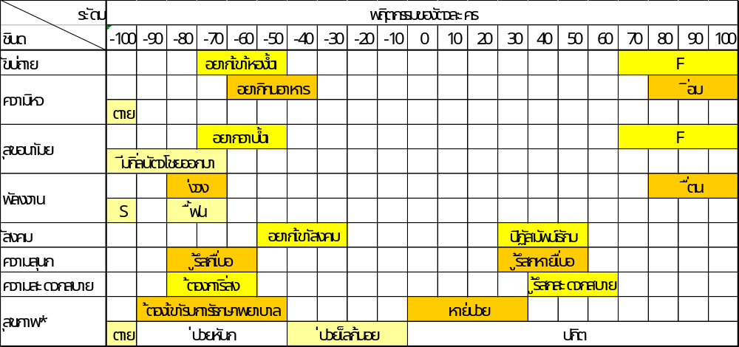
36
หมายเหตุ

ช่วงที่แสดงในตารางเป็นเพียงจุดเริ่มต้นการเกิดพฤติกรรมตอบสนองเท่านั้น หากไม่ได้กระทำพฤติกรรมดังกล่าว ความต้องการของตัวละครในการทำพฤติกรรมนั้นก็ยังคงมีอยู่ โดยตัวละครจะมี interact ให้ผู้เล่นรู้ว่าตนต้องการทำพฤติกรรมตอบสนองอะไรในขณะนั้น
1. ระดับขับถ่าย จะเพิ่มจนมีค่าเป็น 100 เมื่อตัวละครทำกิจกรรมขับถ่าย
2. ระดับความหิว ถ้าปล่อยให้ลดลงจนมีค่าเป็น -100 ตัวละครจะอดตาย
3. ระดับสุขอนามัย ถ้าปล่อยให้ลดลงจนมีค่าอยู่ในช่วง -100 ถึง -70 ตัวละครจะมีกลิ่นตัวโชยออกมา แต่จะมีค่าเพิ่มจนเป็น 100 เมื่อตัวละครทำกิจกรรมอาบน้ำ
4. ระดับพลังงาน ถ้าปล่อยให้ลดลงจนมีค่าเป็น -100 ตัวละครจะเป็นลม และตัวละครจะฟื้น เมื่อมีระดับพลังงานอย่างน้อย -80 ถึง -70
5. ระดับสุขภาพ ถ้าปล่อยให้ลดลงจนมีค่าเป็น -100 ตัวละครจะไม่สบายจนตาย แต่ถ้าตัวละครได้รับการรักษาที่ทันท่วงที ตัวละครจะหายป่วย เมื่อมีระดับสุขภาพอย่างน้อย 0 ถึง 30
6. หาก ณ เวลาใดเวลาหนึ่ง ตัวละครมีความต้องการทำพฤติกรรมมากกว่า 1 อย่าง ตัวละครจะ เลือกทำพฤติกรรมเรียงตามลำดับความสำคัญของความต้องการ ดังนี้
ขับถ่าย > ความหิว > สุขอนามัย > พลังงาน > สังคม > ความสนุก > ความสะดวกสบาย
แต่ในกรณีที่ตัวละครป่วยหนัก (ระดับสุขภาพอยู่ในช่วง -90 ถึง -50) ตัวละครจะเลือกตอบสนองกับระดับสุขภาพก่อนความต้องการด้านอื่นๆ

* ระดับสุขภาพ เป็นค่าๆ หนึ่งที่สะท้อนพฤติกรรมของตัวละครในการด้านการรักษาสุขภาพ ซึ่งระดับสุขภาพจะเพิ่มหรือลดลง ขึ้นอยู่กับกิจกรรมที่ตัวละครเลือกทำ
36
37
3.2 ความปรารถนา มี 4 ด้าน คือ ความร่ำรวย, ความรู้, ความรัก และความมีชื่อเสียง โดยจะมีการสุ่มขึ้นมาวันละ 3 อย่างทุกเช้าหรือทุกครั้งที่ทำตามความปรารถนาดังกล่าวสำเร็จ ความปรารถนาที่เกิดขึ้นของตัวละครจะขึ้นกับ Life-Style ที่ผู้เล่นได้เลือกไว้ในตอนแรก เช่น Play boy ก็มักจะมีความปรารถนาด้านความรักเกิดขึ้นบ่อยกว่าด้านอื่นๆ ความปรารถนาแต่ละอย่างจะมีคะแนนต่างกัน เมื่อผู้เล่นทำสำเร็จคะแนนดังกล่าวจะถูกนำไปคำนวณเป็นคะแนนพัฒนาการ

ตารางที่ 6 แสดงชนิดของความปรารถนาที่ขึ้นกับ Life-Style ของตัวละคร
Life-Style | ความปรารถนา
ความร่ำรวย | - ใช้สิ่งของทันสมัย  - มีแฟนรวย
ความรู้ | - ได้เกรด A  - เรียนรู้ทักษะ 5 ด้านให้ถึงจุดสูงสุด
ความรัก | - ออกเดท  - มีคนรักหลายคนในเวลาเดียวกัน
ความมีชื่อเสียง | - จัดงานเลี้ยงที่วิเศษ  - ชนะการแข่งขันต่างๆ

3.3 ความกลัว เกิดขึ้นตรงข้ามกับความปรารถนาเสมอ เพราะเมื่อมีความปรารถนาก็ย่อมกลัวผิดพลาด คะแนนเท่ากับค่าติดลบของความปรารถนา ซึ่งจะถูกนำไปใช้คำนวณเป็นคะแนนพัฒนาการ

ตารางที่ 7 แสดงชนิดของความกลัวที่ขึ้นกับ Life-Style ของตัวละคร
ด้าน | ความกลัว
ความร่ำรวย | - ของหมดไม่สามารถซื้อได้  - มีแฟนจน
ความรู้ | - พลาดเกรด A  - ระดับทักษะน้อย
ความรัก | - ถูกปฏิเสธ ไม่ได้ออกเดท (จีบไม่ติด)  - ไม่มีคนรัก หรือมีแค่คนเดียว
ตารางที่ 7 แสดงชนิดของความกลัวที่ขึ้นกับ Life-Style ของตัวละคร (ต่อ)
ด้าน | ความกลัว
ความมีชื่อเสียง | - จัดงานเลี้ยงที่น่าเบื่อ  - แพ้การแข่งขัน

4. ระดับพัฒนาการ ที่แสดงให้เห็นถึงการดำรงชีวิตของตัวละครว่าเป็นไปตาม Life Style ที่เลือกไว้มากน้อยเพียงใด มีระดับจาก -100 ถึง 100 การทำตามความปรารถนาของตัวละครจะช่วยเพิ่มระดับพัฒนาการ ในขณะที่หากไม่สมหวังตามความปรารถนา (กลัว หรือเพิกเฉย) จะมีผลให้ระดับพัฒนาการลดลง เมื่อระดับพัฒนาการลดลง [-70,-100] จะเริ่มส่งผลกระทบต่ออารมณ์ของตัวละครทำให้ผู้เล่นควบคุมตัวละครได้ยาก การเพิ่มและลดของระดับพัฒนาการมีอัตราคงที่ แต่ปริมาณการเพิ่ม/ลดขึ้นกับชนิดของความปรารถนา
5. อารมณ์ จะส่งผลต่อการเชื่อฟังคำสั่งของตัวละคร มีระดับจาก -100 ถึง 100 โดยผู้เล่นต้องทำตามความต้องการพื้นฐานและความปรารถนาของตัวละครเพื่อรักษาอารมณ์ของพวกเขาให้อยู่ในระดับปกติ เพราะหากเมื่อใดอารมณ์ของตัวละครติดลบมากๆ ตัวละครก็จะดำรงชีวิตตาม AI ไม่ยอมฟังคำสั่งจากผู้เล่น ทำให้ควบคุมได้ยากและเสี่ยงที่จะไม่จบการศึกษา
6. ความสัมพันธ์กับผู้อื่น เป็นปัจจัยในการเพิ่มคะแนนพัฒนาการทางด้านความรักและความมีชื่อเสียง มีระดับจาก -100 ถึง 100 แบ่งออกเป็น ศัตรู, คนรู้จัก, เพื่อน, แฟน โดยค่าเริ่มต้นของระดับความสัมพันธ์ที่ตัวละครมีต่อตัวละครอื่นจะเริ่มจาก 0 จนเมื่อตัวละครได้ไปปฎิสัมพันธ์กับตัวละครอื่นระดับความสัมพันธ์ก็จะเปลี่ยนแปลง ทั้งในทางบวกหรือทางลบ การเปลี่ยนแปลงระดับความสัมพันธ์ทำได้หลายวิธี ดังตารางต่อไปนี้

ตารางที่ 8 แสดงกิจกรรมที่ทำให้เกิดการเปลี่ยนแปลงระดับความสัมพันธ์
ระดับความสัมพันธ์ | กิจกรรม
ทางบวก | ชื่นชม, เล่าเรื่องขำขัน, จีบ, กอด, จูบ
ทางลบ | ยั่วยุ, แกล้ง, บอกเลิก

ตัวละครสามารถแสดงพฤติกรรมได้หลากหลายและมีคะแนนแตกต่างกัน ระดับความสัมพันธ์ในขณะนั้นเป็นตัวกำหนดว่าตัวละครจะสามารถทำพฤติกรรมใดได้บ้าง ความสัมพันธ์ในขั้นแฟนนั้นสามารถพัฒนาแบบกระโดดข้ามได้ การเพิ่มและการลดของระดับความสัมพันธ์มีอัตราคงที่ แต่ปริมาณไม่เท่ากันขึ้นอยู่กับพฤติกรรมที่ทำ
7. ความสนใจของตัวละคร แบ่งตามหัวข้อได้ดังนี้
7.1 คะแนนสอบ (Grade)
7.2 กิจกรรม (Activity)
7.3 เกม (Game)
7.4 เรื่องตลก (Joke)
7.5 ดนตรี (Music)
7.6 เรื่องลามก (Nasty)
7.7 งานเลี้ยง (Party)
7.8 ซื้อของ (Shopping)
7.9 หลงตัวเอง (Self)
7.10 เทคโนโลยี (Technology)
7.11 ความสัมพันธ์กับผู้อื่น (Relationship)
ตัวละครแต่ละตัวจะให้ความสนใจในเรื่องต่างๆแตกต่างกันตามลักษณะนิสัย ซึ่งหัวข้อความสนใจจะเป็นตัวตัดสินว่าตัวละครจะคุยกับตัวละครอื่นที่เข้ามาปฏิสัมพันธ์ด้วยหรือไม่
8. ทักษะ เป็นปัจจัยช่วยในการสอบทำให้ตัวละครได้เกรดดี มีระดับจาก -100 ถึง 100 การเพิ่มทักษะทำได้โดย ทำรายงาน, อ่านหนังสือ, ทำการบ้าน การเพิ่มของระดับทักษะจะมีอัตราคงที่แต่ปริมาณการเพิ่มขึ้นอยู่กับกิจกรรมที่ตัวละครทำ
9. สุขภาพ มีระดับจาก -100 ถึง 100 แข็งแรง ≥ 0, ไม่สบาย < 0 การเพิ่มและการลดระดับสุขภาพมีอัตราคงที่ โดยขึ้นกับกิจกรรมที่ทำว่าจะส่งผลต่อการเพิ่มหรือลดของระดับสุขภาพ
3.2.3 ตัวละคร NPCs สามารถแบ่งตามบทบาทได้ 6 ชนิด ดังต่อไปนี้
1. แม่บ้าน มีหน้าที่ทำความสะอาดอาคารสถานที่ต่างๆ เริ่มทำงานเวลา 8:00 ถึง 17:00 ทุกวัน ระหว่างที่เขากำลังทำความสะอาดห้องน้ำอยู่ ตัวละครอื่นจะไม่สามารถใช้ห้องน้ำห้องนั้นได้ ผู้เล่นสามารถปฎิสัมพันธ์ด้วยได้แต่ไม่มีผลต่อเกม การใช้ชีวิต AI ของตัวละครนี้จะตั้งอยู่บนความต้องการพื้นฐานทางร่างกายเท่านั้น (ไม่สามารถเริ่มสนทนาได้)
2. คนสวน มีหน้าที่ดูแลและบำรุงรักษาสวนให้ดูดีอยู่เสมอ (ตัดหญ้า, ตกแต่งต้นไม้, พ่นยาฆ่าแมลง) เริ่มทำงานเวลา 8:00 ถึง 17:00 ทุกวัน ผู้เล่นสามารถปฎิสัมพันธ์ด้วยได้แต่ไม่มีผลต่อเกม การใช้ชีวิต AI ของตัวละครนี้จะตั้งอยู่บนความต้องการพื้นฐานทางร่างกายเท่านั้น (ไม่สามารถเริ่มสนทนาได้)
3. พนักงานขายของ อยู่ประจำร้านขายของอเนกประสงค์ มีหน้าที่คิดเงิน และจัดสินค้า ทำงานเป็นกะ โดยมีพนักงาน 2 คน/กะ การใช้ชีวิต AI ของ NPC นี้จะตั้งอยู่บนความต้องการพื้นฐานและความต้องการทางสังคมเท่านั้น (สามารถเริ่มสนทนาได้)
4. ยาม อยู่ประจำอาคารเรียนและลานจอดรถ มีหน้าที่รักษาความปลอดภัยและความเรียบร้อยของนักศึกษาที่ต้องการเข้าไปในอาคาร โดยมีสิทธิ์ห้ามไม่ให้นักศึกษาขึ้นตึกได้หากพบว่า แต่งกายไม่เรียบร้อย, พกอาวุธ และไม่ยอมให้นักศึกษาจอดรถในที่จอดรถของอาจารย์ หากนักศึกษาไม่เชื่อฟังและโดนจับได้จะถูกลงโทษ ยามทำงาน 24 ชั่วโมง ทุกวัน เป็นกะ โดยมียาม 2 คน/กะ การใช้ชีวิต AI ของ NPC นี้จะตั้งอยู่บนความต้องการพื้นฐานและความต้องการทางสังคมเท่านั้น (สามารถเริ่มสนทนาได้) ส่วนการปฎิบัติหน้าที่จะแปรตามความเจ้าระเบียบ/ยืดหยุ่น ของ NPC ยามแต่ละตัว

ตารางที่ 9 แสดงการปฎิบัติหน้าที่ของยามที่ขึ้นกับ ความเจ้าระเบียบ / ยืดหยุ่น 2 ระดับ
Type | นักศึกษาแต่งกายไม่เรียบร้อย | ตรวจพบอาวุธ | เห็นนศ.จอดรถในที่จอดรถของอาจารย์
1 | ทำเป็นไม่สนใจ | พาไปพบอาจารย์เพื่อรับบทลงโทษ | ทำเป็นไม่สนใจ
2 | ไม่ยอมให้เข้าอาคาร | พาไปพบอาจารย์เพื่อรับบทลงโทษ | ล็อคล้อรถ

5. อาจารย์ มีหน้าที่สอน lecture, คุมสอบ, เป็นที่ปรึกษา และตัดเกรด นักศึกษา ซึ่งอาจทำให้นักศึกษาต้องใช้เวลาเรียนในมหาวิทยาลัยนานขึ้น หรือไม่มีสิทธิ์สอบได้ อาจารย์มีสิทธิ์ตักเตือนและลงโทษนักศึกษาได้ โดยปกติอาจารย์จะอยู่ที่ห้องพักอาจารย์และเข้าสอนตามตาราง เริ่มทำงานเวลา 9:00-16:00 การใช้ชีวิต AI ของ NPC นี้จะตั้งอยู่บนความต้องการพื้นฐานและความต้องการทางสังคมเท่านั้น (สามารถเริ่มสนทนาได้)
ตารางที่ 10 แสดงพฤติกรรมของอาจารย์แต่ละประเภท
Type | นิยาม | จุดมุ่งหมาย | พฤติกรรมปกติ
1 | อัจฉริยะสติเฟื่อง | ยกระดับด้านการศึกษาให้กับ นศ. เพื่อผลิตบุคลากรที่มีคุณภาพให้กับประเทศ | เก่งมากทำให้ Lecture ฟังยากน้อยคนเข้าใจ, ออกข้อสอบยากน้อยคนทำได้ แต่ให้คะแนนดี, ไม่คิด attendance, ทำวิจัย
2 | เฮี้ยบ | นศ.มีระเบียบวินัยและรับผิดชอบ พร้อมที่จะออกไปทำงาน | คิด attendance, ให้ความสำคัญกับบรรยากาศการเรียนและงานที่สั่ง, มีการลงโทษถึงขั้นพักการเรียนและไม่มีสิทธิ์สอบ
3 | ใจดี | นศ.มีการพัฒนาด้านอื่น เช่น สังคมควบคู่ไปกับการพัฒนาทางการศึกษา | Lecture สนุก เข้าใจง่าย, ให้คะแนนดี, ไม่คิด attendance, เป็นกันเองทำให้นศ.มักชอบเข้าเรียน
4 | เพิ่งจบใหม่หน้าตาดี | ใช้ทุน | Lecture เรื่อยๆแต่ นศ. นิยมเข้าเรียนเพราะอาจารย์หน้าตาดี, ไม่คิด attendance, นศ.บางคนอาจหลงใหลอาจารย์

6. นักศึกษา เป็นตัวละครที่ผู้เล่นควบคุม หรือ NPC กรณี NPC จะดำรงชีวิตตามความต้องการพื้นฐาน 7 อย่าง ความสัมพันธ์กับผู้อื่น, สุขภาพ, ทักษะและอารมณ์

ตารางที่ 11 แสดงพฤติกรรมของนักศึกษาแต่ละประเภท
Type | นิยาม | จุดมุ่งหมาย | พฤติกรรมปกติ | พฤติกรรม  (อารมณ์ = แย่มาก)
1 | ตัวโจ๊ก | สร้างความสนุกสนาน | เพื่อนเยอะ, เข้ากับคนง่าย, มีอารมณ์ขัน, ชอบงานปาร์ตี้, โดดเรียน 30-50%, ไม่ค่อยตั้งใจเรียน, ต้องใช้เวลานานในการพัฒนาทักษะเพราะสมาธิสั้น | เหตุ: สอบตก  ผล: ใช้เวลาพัฒนาทักษะแทนที่จะออกไปเที่ยวเล่น

ตารางที่ 11 แสดงพฤติกรรมของนักศึกษาแต่ละประเภท (ต่อ)
Type | นิยาม | จุดมุ่งหมาย | พฤติกรรมปกติ | พฤติกรรม  (อารมณ์ = แย่มาก)
2 | หนอนหนังสือ | คว้าเกียรตินิยม | ใช้เวลาส่วนใหญ่พัฒนาทักษะซึ่งสามารถพัฒนาได้เร็ว, เข้าเรียนทุกวิชา, ร่วมทำกิจกรรมไม่เคยขาด, ไม่ค่อยมีเพื่อน, ขี้อาย | เหตุ: สอบได้เกรด C ลงมา  ผล: ป่วยเพราะเครียดจัด
3 | Playboy  Playgirl | มีแฟนมากที่สุด | มั่นใจในตัวเอง, จีบเพศตรงข้ามด้วยกลวิธีต่างๆ, กะล่อน โกหกแล้วหาตัวจับยาก, ชอบงานปาร์ตี้และการออกเดท, ไม่สนใจการเรียน | เหตุ: จีบไม่ติด  ผล: พัฒนาวิธีการจีบใหม่
4 | Hot guy  Hot girl | เป็นที่รู้จักของคนทั้งมหาวิทยาลัย | มั่นใจในตัวเอง, เป็นที่ดึงดูดให้ตัวละครอื่นเข้าปฏิสัมพันธ์ด้วย, อัธยาศัยดี, หว่านเสน่ห์ และใช้เวลาว่างทำให้ตัวเองดูดี จะพัฒนาทักษะช่วงใกล้สอบ, โดยปกติจะเข้าเรียนแต่หากงานชนกันจะเลือกถ่ายแบบ/ปาร์ตี้/การประกวดมากกว่าการเรียน | เหตุ: ถูกเพิกเฉยเกิน 5 ครั้งใน 1 วัน  ผล: เริ่มเข้าไปพูดคุยกับตัวละครอื่นก่อนเพื่อหาเพื่อน
5 | ไฮโซ | เป็นเจ้าของทุกอย่างที่อยากได้ | ใช้เงินซื้อสิ่งของเครื่องใช้ หรือความสนุกที่ต้องการทันที, เป็นเจ้าภาพจัดงานปาร์ตี้, ใช้สิ่งของราคาแพง, แม้ว่าจะมีเพื่อนเยอะ แต่เพื่อนสนิทจะเป็นไฮโซด้วยกัน, โดดเรียน 40-60% เพราะไม่สนว่าจะจบหรือไม่, เวลาว่าง หมดไปกับกิจกรรมที่ใช้เงิน แต่หากไม่มีเพื่อนทำกิจกรรมนั้นด้วยก็จะพัฒนาทักษะแทน | เหตุ: ถูกหลอกให้เสียเงินฟรี  ผล: มองคนที่มาหลอกเป็นศัตรู

ตารางที่ 11 แสดงพฤติกรรมของนักศึกษาแต่ละประเภท (ต่อ)
Type | นิยาม | จุดมุ่งหมาย | พฤติกรรมปกติ | พฤติกรรม  (อารมณ์ = แย่มาก)
6 | อันธพาล | ทุกคนยำเกรง | ชอบเรียกร้องความสนใจโดยการหาเรื่องทะเลาะกับตัวละครอื่น, สร้างความวุ่นวายให้กับห้องเรียน หรืองานปาร์ตี้, มักเป็นพวกที่เรียนมหาวิทยาลัยมาเกิน 4 ปีเลยถือว่าตัวเองเก๋า ทุกคนต้องเคารพ, ชอบงานปาร์ตี้, เวลา  ส่วนใหญ่เตร็ดเตร่ไปทั่วมหาวิทยาลัย, เข้าเรียน 10-20% ทำให้ถูกอาจารย์เรียกพบบ้าง | เหตุ: โดนหักหน้า เช่น ท้าต่อยแล้วแพ้  ผล: แอบลอบทำร้าย

3.2.4 เมืองมหาวิยาลัย ประกอบด้วยสถานที่ต่างๆ ดังนี้รูปต่อไปนี้

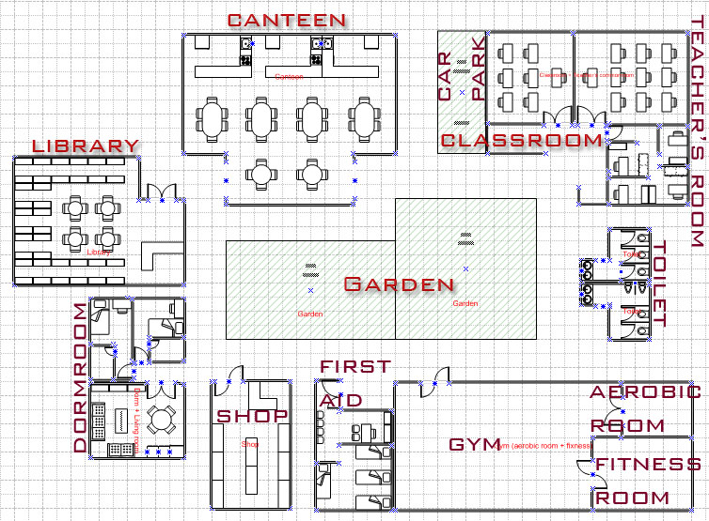
ภาพที่ 15 แสดงแผนผังของสถานต่างๆ ภายในเมืองมหาวิทยาลัย
1. หอพัก เป็นหอพักรวม มีห้องนอนและห้องนั่งเล่นที่ให้ตัวละครพบปะพูดคุยกันได้
2. ห้องสมุด เป็นแหล่งค้นคว้าข้อมูลต่างๆ รวมถึงการบริการด้านสารสนเทศ สำหรับนักศึกษา
3. โรงยิม เป็นสนามกีฬาในร่ม และกิจกรรมห้องเชียร์
4. อาคารเรียน แบ่งเป็นห้องเรียน (ใช้สอบด้วย) และห้องพักอาจารย์
5. โรงอาหาร ประกอบด้วยร้านขายอาหารต่างๆ และโต๊ะเก้าอี้สำหรับรับประทานอาหาร
6. สวน เป็นสถานที่พักผ่อนหย่อนใจยามว่างของนักศึกษา
7. ร้านขายของเบ็ดเตล็ด ที่จัดจำหน่ายสินค้าทุกชนิด
8. ห้องพยาบาล เป็นที่ให้ปฐมพยาบาลอาการเจ็บป่วยเบื้องต้น
3.2.5 ผลการสำรวจการตอบสนองต่อเหตุการณ์ที่เกิดขึ้นในชีวิตประจำวัน
มีจุดประสงค์เพื่อนำมาใช้เป็นพื้นฐานในการกำหนดพฤติกรรมของตัวละครภายใน Simulation Game แบ่งตามอาชีพได้แก่ นักศึกษา, เจ้าหน้าที่รักษาความปลอดภัย, แม่บ้านและพนักงานขายสินค้า ผลที่ได้เป็นผลสำรวจจากบุคคลากรภายในสถาบันเทคโนโลยีพระจอมเกล้าเจ้าคุณทหารลาดกระบัง
โดยรูปแบบของแบบสอบถามมีลักษณะแยกตามอาชีพ ดังต่อไปนี้

วันที่ ............/ ............/ ............
แบบสอบถาม
การตอบสนองต่อเหตุการณ์ที่เกิดขึ้นในชีวิตประจำวัน
เพื่อนำมาใช้เป็นพื้นฐานในการกำหนดพฤติกรรมของตัวละครภายใน Simulation Game

แบบสอบถามนี้เป็นส่วนหนึ่งของวิชา Computer Project 2
คณะวิศวกรรมศาสตร์ ภาควิชาวิศวกรรมคอมพิวเตอร์
สถาบันเทคโนโลยีพระจอมเกล้าเจ้าคุณทหาร ลาดกระบัง

ข้อมูลส่วนตัว
ชื่อ – นามสกุล ...........................................................................................................
อาชีพ แม่บ้าน ประจำอาคาร.......................................................................................
คำถาม
1. เวลาในการทำงานของคุณในแต่ละวันเป็นอย่างไร
1.1 เวลาเข้างาน ........................................................................................................
1.2 เวลาพักกลางวัน ..................................................................................................
1.3 เวลาเลิกงาน .......................................................................................................
2. ใน 1 วัน คุณต้องทำความสะอาดส่วนใดของอาคารบ้าง และต้องทำกิจกรรมนั้นกี่ครั้งต่อ 1 วัน
..............................................................................................................................................
..............................................................................................................................................
..............................................................................................................................................
..............................................................................................................................................
3. ส่วนใดของอาคารที่คุณใช้เวลานานที่สุดในการทำความสะอาด
..............................................................................................................................................
4. ถ้าคุณรู้สึกเบื่อขณะกำลังทำงาน คุณจะทำอย่างไร
..............................................................................................................................................
..............................................................................................................................................

วันที่ ............/ ............/ ............
แบบสอบถาม
การตอบสนองต่อเหตุการณ์ที่เกิดขึ้นในชีวิตประจำวัน
เพื่อนำมาใช้เป็นพื้นฐานในการกำหนดพฤติกรรมของตัวละครภายใน Simulation Game

แบบสอบถามนี้เป็นส่วนหนึ่งของวิชา Computer Project 2
คณะวิศวกรรมศาสตร์ ภาควิชาวิศวกรรมคอมพิวเตอร์
สถาบันเทคโนโลยีพระจอมเกล้าเจ้าคุณทหาร ลาดกระบัง

ข้อมูลส่วนตัว
ชื่อ – นามสกุล ....................................................................................................................
อาชีพ เจ้าหน้าที่รักษาความปลอดภัย ประจำอาคาร..............................................................
คำถาม
1. เวลาในการทำงานของคุณในแต่ละวันเป็นอย่างไร
1.1 เวลาเข้างาน ................................................................................................................
1.2 เวลาพักกลางวัน ..........................................................................................................
1.3 เวลาเลิกงาน ................................................................................................................
2. ใน 1 วัน คุณต้องตรวจตราเรื่องใดบ้าง ในขณะปฏิบัติหน้าที่
........................................................................................................................................................
........................................................................................................................................................
........................................................................................................................................................
........................................................................................................................................................
3. ถ้าคุณรู้สึกเบื่อในขณะปฏิบัติหน้าที่ คุณจะทำอย่างไร
........................................................................................................................................................
........................................................................................................................................................
4. ถ้าคุณจำเป็นต้องเดินไปที่อื่นในขณะปฏิบัติหน้าที่ (ออกจากบริเวณที่รับผิดชอบ) คุณจะทำอย่างไร
........................................................................................................................................................
........................................................................................................................................................
5. ถ้าคุณพบเห็นการกระทำที่ผิดระเบียบข้อบังคับ คุณจะทำอย่างไร
........................................................................................................................................................
........................................................................................................................................................

วันที่ ............/ ............/ ............
แบบสอบถาม
การตอบสนองต่อเหตุการณ์ที่เกิดขึ้นในชีวิตประจำวัน
เพื่อนำมาใช้เป็นพื้นฐานในการกำหนดพฤติกรรมของตัวละครภายใน Simulation Game

แบบสอบถามนี้เป็นส่วนหนึ่งของวิชา Computer Project 2
คณะวิศวกรรมศาสตร์ ภาควิชาวิศวกรรมคอมพิวเตอร์
สถาบันเทคโนโลยีพระจอมเกล้าเจ้าคุณทหาร ลาดกระบัง

ข้อมูลส่วนตัว
ชื่อ – นามสกุล ...........................................................................................................
อาชีพ พนังงานขายสินค้า ร้าน ....................................................................................
คำถาม
1. เวลาในการทำงานของคุณในแต่ละวันเป็นอย่างไร
1.1 เวลาเข้างาน ........................................................................................................
1.2 เวลาพักกลางวัน ..................................................................................................
1.3 เวลาเลิกงาน .......................................................................................................
2. ใน 1 วัน คุณรับผิดชอบกิจกรรมใดบ้าง ในขณะปฏิบัติหน้าที่ และต้องทำกิจกรรมนั้นกี่ครั้งต่อ 1 วัน
..............................................................................................................................................
..............................................................................................................................................
..............................................................................................................................................
..............................................................................................................................................
3. ถ้าคุณรู้สึกเบื่อในขณะปฏิบัติหน้าที่ คุณจะทำอย่างไร
..............................................................................................................................................
..............................................................................................................................................
4. ในกรณีที่ถ้าคุณเป็นพนังงานเก็บเงิน แล้วคุณจำเป็นต้องออกจากบริเวณเคาท์เตอร์ คุณจะทำอย่างไร
..............................................................................................................................................
..............................................................................................................................................

วันที่ ............/ ............/ ............
แบบสอบถาม
การตอบสนองต่อเหตุการณ์ที่เกิดขึ้นในชีวิตประจำวัน
เพื่อนำมาใช้เป็นพื้นฐานในการกำหนดพฤติกรรมของตัวละครภายใน Simulation Game

แบบสอบถามนี้เป็นส่วนหนึ่งของวิชา Computer Project 2
คณะวิศวกรรมศาสตร์ ภาควิชาวิศวกรรมคอมพิวเตอร์
สถาบันเทคโนโลยีพระจอมเกล้าเจ้าคุณทหาร ลาดกระบัง
ข้อมูลส่วนตัว
ชื่อ – นามสกุล ....................................................................................................................
อาชีพ นักศึกษา คณะ .............................................. ภาควิชา.............................................
ข้อมูลประกอบการตอบแบบสอบถาม
ชนิดของตัวละคร
1. อาจารย์ ที่สอนนักศึกษา สามารถแบ่งได้เป็น 4 ชนิด ดังนี้
- อาจารย์อัจริยะ สติเฟื่อง เป็นอาจารย์ที่เก่งมาก แต่สอนไม่ค่อยรู้เรื่อง ชอบการทำงานวิจัยใหม่ๆ โดยเปิดโอกาศให้นักศึกษามีส่วนร่วมในการทำงานวิจัย และมีค่าตอบแทนให้ ขณะสอน ถ้านักเรียนเข้าเรียนน้อย หรือไม่ตั้งใจเรียนจะส่งผลต่อการให้เกรดของอาจารย์ ถ้าพบเห็นนักศึกษาทำผิดจะตักเตือนและหักคะแนน
- อาจารย์เฮียบ เป็นอาจารย์ที่เคร่งครัดในกฎ พบเห็นนักศึกษาทำผิดกฎจะลงโทษทันที เช่น หักคะแนน เมื่อานักศึกษาคุย หรือเล่นกันในห้องเรียน, ไม่ให้นักศึกษาเข้าสอบ ถ้านักศึกษาขาดเรียนเกิน 20%, เรียกนักศึกษามาตักเตือน เมื่อไม่ส่งงาน, กาหัวกระดาษ และไล่นักศึกษาออกนอกห้องสอบ เมื่อพบเห็นนักศึกษาลอกข้อสอบ, ทำทัณฑ์บน หรือพักการเรียน นักศึกษาที่ยามแจ้งว่าทำผิดกฎ เป็นต้น
- อาจารย์ใจดี เป็นอาจารย์ที่สอนดี ถ้าพบเห็นนักศึกษาทำผิดกฎจะแค่ตักเตือน
- อาจารย์จบใหม่หน้าตาดี เป็นอาจารย์ที่มีประสบการณ์ในการสอนน้อย เข้าใจนักศึกษาดี เพราะเพิ่งผ่านช่วงชีวิตวัยเรียนมา ถ้าพบเห็นนักศึกษาทำผิดกฎจะแค่ตักเตือน และทำเป็นไม่สนใจเวลานักศึกษาลอกข้อสอบ
2. ยาม ที่คอยตรวจตราความเรียบร้อยภายในสถาบัน สามารถแบ่งได้เป็น 2 ประเภท ดังนี้
- ยามประจำหน้าตึกเรียน สามารถแบ่งย่อยได้เป็น 2 ชนิด
- ยามใจดี จะตักเตือนนักศึกษาเมื่อนักศึกษาทำผิด* แต่ถ้านักศึกษาไม่ทำตามก็ปล่อยไป
- ยามเฮียบ จะคอยห้ามนักศึกษาที่ทำผิด* ขึ้นตึกเรียน
(* หมายถึง การทำผิดกำ ซึ่งได้แก่ การแต่งกายผิดระเบียบ และการพกพาอาวุธ)
- ยามประจำลานจอดรถ สามารถแบ่งย่อยได้เป็น 2 ชนิด
- ยามใจดี จะยอมให้นักศึกษาจอดรถในบริเวณนั้นได้
- ยามเฮียบ จะล๊อคล้อรถของนักศึกษาที่จอดรถผิดที่ หลังจากที่นักศึกษาออกไปจากบริเวณที่จอดรถแล้ว โดยจะปลดล๊อคให้ เมื่อนักศึกษามาติดต่อและได้ทำการตักเตือนนักศึกษาแล้ว
3. นักศึกษา สามารถแบ่งได้ตามบุคคลิกได้ 6 ชนิด
  - ตัวโจ๊ก
  - หนอนหนังสือ
  - Play Boy/Girl
  - Hot Guy/Girl
  - Hi-so
  - อันธพาล
คำถาม
นักศึกษาแต่ละคนจะมีบุคคลิกเฉพาะตัวที่แตกต่างกัน ซึ่งมีผลทำให้พฤติกรรมการตอบสนองต่อเหตุการณ์เดียวกันนั้น แสดงออกมาในรูปแบบที่หลากหลายจนยากจะคาดเดา คุณมีความคิดเห็นต่อนักศึกษาบุคคลิกต่างๆ ดังต่อไปนี้อย่างไร
1. ตัวโจ๊ก
  - เมื่อพูดถึงตัวโจ๊ก คุณจะนึกถึงคนที่มีลักษณะอย่างไร
..........................................................................................................................................
  - คุณคิดว่าตัวโจ๊กจะให้ความสำคัญกับสิ่งใดตามลำดับ (กรุณาใส่หมายเลข 1,2,3,…)
.......ขับถ่าย .......ความหิว .......สุขอนามัย .......พลังงาน
.......สังคม .......ความสนุก .......ความสะดวกสบาย .......สุขภาพ
  - คุณคิดว่าตัวโจ๊กจะใช้เวลานานเท่าไรในการเตรียมตัวสอบ
..........................................................................................................................................
  - คุณคิดว่าตัวโจ๊กจะมีปฏิกิริยาอย่างไรเมื่อโดนว่ากล่าวตักเตือน (กรุณา  หน้าคำตอบ-ตอบได้มากกว่า 1 ข้อ)
( ) ตอนแรกรู้สึกอับอายแต่ต่อมาก็หน้าด้าน ( ) เชื่อฟังแต่โดยดี
( ) ร้องไห้สำนึกผิด ( ) เถียง ไม่ยอมรับ
( ) อื่นๆระบุ………………………………………………………
  - คุณคิดว่าตัวโจ๊กจะทำอย่างไร เมื่อรู้สึกเบื่อขณะเรียนหนังสือ แยกตามชนิดอาจารย์ ดังต่อไปนี้
อาจาราย์อัจฉริยะ สติเฟื่อง ............................................................................................
อาจารย์เฮียบ ...............................................................................................................
อาจารย์ใจดี .................................................................................................................
อาจารย์จบใหม่หน้าตาดี ...............................................................................................
ในกรณีของอาจารย์อัจฉริยะ สติเฟื่อง และอาจารย์เฮียบ ถ้าสิ่งที่ตัวโจ๊กเลือกทำ อาจส่งผลต่อคะแนน หรือการถูกลงโทษ คุณคิดว่า ตัวโจ๊กจะยังไงทำกิจกรรมนั้นต่อไปหรือไม่
..........................................................................................................................................
  - คุณคิดว่าตัวโจ๊กจะยังทำผิดกฎหรือไม่ เมื่อรู้ว่ายามที่เฝ้าหน้าตึกหรือที่จอดรถเป็นยามเฮียบ
..........................................................................................................................................
  - คุณคิดว่าอะไรเป็นตัวกระตุ้นให้ตัวโจ๊กรู้สึกโกรธ
..........................................................................................................................................
  - คุณคิดว่าอะไรเป็นตัวกระตุ้นให้ตัวโจ๊กรู้สึกเศร้าเสียใจ
..........................................................................................................................................
  - คุณคิดว่าอะไรเป็นตัวกระตุ้นให้ตัวโจ๊กรู้สึกอาย
..........................................................................................................................................
1.2 หนอนหนังสือ
- เมื่อพูดถึงหนอนหนังสือ คุณจะนึกถึงคนที่มีลักษณะอย่างไร
..........................................................................................................................................
- คุณคิดว่าหนอนหนังสือจะให้ความสำคัญกับสิ่งใดตามลำดับ (กรุณาใส่หมายเลข 1,2,3,…)
.......ขับถ่าย .......ความหิว .......สุขอนามัย .......พลังงาน
.......สังคม .......ความสนุก .......ความสะดวกสบาย .......สุขภาพ
- คุณคิดว่าหนอนหนังสือจะมีปฏิกิริยาอย่างไรเมื่อโดนว่ากล่าวตักเตือน (กรุณา  หน้าคำตอบ-ตอบได้มากกว่า 1 ข้อ)
( ) ตอนแรกรู้สึกอับอายแต่ต่อมาก็หน้าด้าน ( ) เชื่อฟังแต่โดยดี
( ) ร้องไห้สำนึกผิด ( ) เถียง ไม่ยอมรับ
( ) อื่นๆระบุ………………………………………………………
- คุณคิดว่าอะไรเป็นตัวกระตุ้นให้หนอนหนังสือรู้สึกโกรธ
..........................................................................................................................................
- คุณคิดว่าอะไรเป็นตัวกระตุ้นให้หนอนหนังสือรู้สึกเศร้าเสียใจ
..........................................................................................................................................
- คุณคิดว่าอะไรเป็นตัวกระตุ้นให้หนอนหนังสือรู้สึกอาย
..........................................................................................................................................
1.3 Play Boy/Girl
- เมื่อพูดถึง Play Boy/Girl คุณจะนึกถึงคนที่มีลักษณะอย่างไร
..........................................................................................................................................

- คุณคิดว่า Play Boy/Girl จะให้ความสำคัญกับสิ่งใดตามลำดับ (กรุณาใส่หมายเลข 1,2,3,…)
.......ขับถ่าย .......ความหิว .......สุขอนามัย .......พลังงาน
.......สังคม .......ความสนุก .......ความสะดวกสบาย .......สุขภาพ
- คุณคิดว่า Play Boy/Girl จะใช้เวลานานเท่าไรในการเตรียมตัวสอบ
..........................................................................................................................................
- คุณคิดว่า Play Boy/Girl จะมีปฏิกิริยาอย่างไรเมื่อโดนว่ากล่าวตักเตือน (กรุณา  หน้าคำตอบ-ตอบได้มากกว่า 1 ข้อ)
( ) ตอนแรกรู้สึกอับอายแต่ต่อมาก็หน้าด้าน ( ) เชื่อฟังแต่โดยดี
( ) ร้องไห้สำนึกผิด ( ) เถียง ไม่ยอมรับ
( ) อื่นๆระบุ………………………………………………………
- คุณคิดว่า Play Boy/Girl จะทำอย่างไร เมื่อรู้สึกเบื่อขณะเรียนหนังสือ แยกตามชนิดอาจารย์ ดังต่อไปนี้
อาจาราย์อัจฉริยะ สติเฟื่อง ............................................................................................
อาจารย์เฮียบ ...............................................................................................................
อาจารย์ใจดี .................................................................................................................
อาจารย์จบใหม่หน้าตาดี ...............................................................................................
ในกรณีของอาจารย์อัจฉริยะ สติเฟื่อง และอาจารย์เฮียบ ถ้าสิ่งที่Play Boy/Girlเลือกทำ อาจส่งผลต่อคะแนน หรือการถูกลงโทษ คุณคิดว่า Play Boy/Girlจะยังไงทำกิจกรรมนั้นต่อไปหรือไม่
..........................................................................................................................................
- คุณคดว่า Play Boy/Girl จะยังทำผิดกฎหรือไม่ เมื่อรู้ว่ายามที่เฝ้าหน้าตึกหรือที่จอดรถเป็นยามเฮียบ
..........................................................................................................................................
- คุณคิดว่าอะไรเป็นตัวกระตุ้นให้ Play Boy/Girl รู้สึกโกรธ
..........................................................................................................................................
- คุณคิดว่าอะไรเป็นตัวกระตุ้นให้ Play Boy/Girl รู้สึกเศร้าเสียใจ
..........................................................................................................................................
- คุณคิดว่าอะไรเป็นตัวกระตุ้นให้ Play Boy/Girl รู้สึกอาย
..........................................................................................................................................
1.4 Hot Guy/Girl
- เมื่อพูดถึง Hot Guy/Girl คุณจะนึกถึงคนที่มีลักษณะอย่างไร
..........................................................................................................................................
- คุณคิดว่า Hot Guy/Girl จะให้ความสำคัญกับสิ่งใดตามลำดับ (กรุณาใส่หมายเลข 1,2,3,…)
.......ขับถ่าย .......ความหิว .......สุขอนามัย .......พลังงาน
.......สังคม .......ความสนุก .......ความสะดวกสบาย .......สุขภาพ
- คุณคิดว่า Hot Guy/Girl จะใช้เวลานานเท่าไรในการเตรียมตัวสอบ
..........................................................................................................................................
- คุณคิดว่า Hot Guy/Girl จะมีปฏิกิริยาอย่างไรเมื่อโดนว่ากล่าวตักเตือน (กรุณา  หน้าคำตอบ-ตอบได้มากกว่า 1 ข้อ)
( ) ตอนแรกรู้สึกอับอายแต่ต่อมาก็หน้าด้าน ( ) เชื่อฟังแต่โดยดี
( ) ร้องไห้สำนึกผิด ( ) เถียง ไม่ยอมรับ
( ) อื่นๆระบุ………………………………………………………
- คุณคิดว่า Hot Guy/Girl จะทำอย่างไร เมื่อรู้สึกเบื่อขณะเรียนหนังสือ แยกตามชนิดอาจารย์ ดังต่อไปนี้
อาจาราย์อัจฉริยะ สติเฟื่อง ............................................................................................
อาจารย์เฮียบ ...............................................................................................................
อาจารย์ใจดี .................................................................................................................
อาจารย์จบใหม่หน้าตาดี ...............................................................................................
ในกรณีของอาจารย์อัจฉริยะ สติเฟื่อง และอาจารย์เฮียบ ถ้าสิ่งที่Hot Guy/Grilเลือกทำ อาจส่งผลต่อคะแนน หรือการถูกลงโทษ คุณคิดว่า Hot Guy/Grilจะยังไงทำกิจกรรมนั้นต่อไปหรือไม่
..........................................................................................................................................
- คุณคดว่า Hot Guy/Girl จะยังทำผิดกฎหรือไม่ เมื่อรู้ว่ายามที่เฝ้าหน้าตึกหรือที่จอดรถเป็นยามเฮียบ
..........................................................................................................................................
- คุณคิดว่าอะไรเป็นตัวกระตุ้นให้ Hot Guy/Girl รู้สึกโกรธ
..........................................................................................................................................
- คุณคิดว่าอะไรเป็นตัวกระตุ้นให้ Hot Guy/Girl รู้สึกเศร้าเสียใจ
..........................................................................................................................................
- คุณคิดว่าอะไรเป็นตัวกระตุ้นให้ Hot Guy/Girl รู้สึกอาย
..........................................................................................................................................
1.5 Hi-so
- เมื่อพูดถึง Hi-so คุณจะนึกถึงคนที่มีลักษณะอย่างไร
..........................................................................................................................................

- คุณคิดว่า Hi-so จะให้ความสำคัญกับสิ่งใดตามลำดับ (กรุณาใส่หมายเลข 1,2,3,…)
.......ขับถ่าย .......ความหิว .......สุขอนามัย .......พลังงาน
.......สังคม .......ความสนุก .......ความสะดวกสบาย .......สุขภาพ
- คุณคิดว่า Hi-so จะใช้เวลานานเท่าไรในการเตรียมตัวสอบ
..........................................................................................................................................
- คุณคิดว่า Hi-so จะมีปฏิกิริยาอย่างไรเมื่อโดนว่ากล่าวตักเตือน (กรุณา  หน้าคำตอบ-ตอบได้มากกว่า 1 ข้อ)
( ) ตอนแรกรู้สึกอับอายแต่ต่อมาก็หน้าด้าน ( ) เชื่อฟังแต่โดยดี
( ) ร้องไห้สำนึกผิด ( ) เถียง ไม่ยอมรับ
( ) อื่นๆระบุ………………………………………………………
- คุณคิดว่า Hi-so จะทำอย่างไร เมื่อรู้สึกเบื่อขณะเรียนหนังสือ แยกตามชนิดอาจารย์ ดังต่อไปนี้
อาจาราย์อัจฉริยะ สติเฟื่อง ............................................................................................
อาจารย์เฮียบ ...............................................................................................................
อาจารย์ใจดี .................................................................................................................
อาจารย์จบใหม่หน้าตาดี ...............................................................................................
ในกรณีของอาจารย์อัจฉริยะ สติเฟื่อง และอาจารย์เฮียบ ถ้าสิ่งที่Hi-soเลือกทำ อาจส่งผลต่อคะแนน หรือการถูกลงโทษ คุณคิดว่า Hi-soจะยังไงทำกิจกรรมนั้นต่อไปหรือไม่
..........................................................................................................................................
- คุณคดว่า Hi-so จะยังทำผิดกฎหรือไม่ เมื่อรู้ว่ายามที่เฝ้าหน้าตึกหรือที่จอดรถเป็นยามเฮียบ
..........................................................................................................................................
- คุณคิดว่ากิจกรรมใดที่ Hi-so เลือกที่จะทำ เพื่อผ่อนคลาย
..........................................................................................................................................
- คุณคิดว่าอะไรเป็นตัวกระตุ้นให้ Hi-so รู้สึกโกรธ
..........................................................................................................................................
- คุณคิดว่าอะไรเป็นตัวกระตุ้นให้ Hi-so รู้สึกเศร้าเสียใจ
..........................................................................................................................................
- คุณคิดว่าอะไรเป็นตัวกระตุ้นให้ Hi-so รู้สึกอาย
..........................................................................................................................................
1.6 อันธพาล
- เมื่อพูดถึง อันธพาล คุณจะนึกถึงคนที่มีลักษณะอย่างไร
..........................................................................................................................................

- คุณคิดว่า อันธพาล จะให้ความสำคัญกับสิ่งใดตามลำดับ (กรุณาใส่หมายเลข 1,2,3,…)
.......ขับถ่าย .......ความหิว .......สุขอนามัย .......พลังงาน
.......สังคม .......ความสนุก .......ความสะดวกสบาย .......สุขภาพ
- คุณคิดว่า อันธพาล จะใช้เวลานานเท่าไรในการเตรียมตัวสอบ
..........................................................................................................................................
- คุณคิดว่า อันธพาล จะมีปฏิกิริยาอย่างไรเมื่อโดนว่ากล่าวตักเตือน (กรุณา  หน้าคำตอบ-ตอบได้มากกว่า 1 ข้อ)
( ) ตอนแรกรู้สึกอับอายแต่ต่อมาก็หน้าด้าน ( ) เชื่อฟังแต่โดยดี
( ) ร้องไห้สำนึกผิด ( ) เถียง ไม่ยอมรับ
( ) อื่นๆระบุ………………………………………………………
- คุณคิดว่า Hi-so จะทำอย่างไร เมื่อรู้สึกเบื่อขณะเรียนหนังสือ แยกตามชนิดอาจารย์ ดังต่อไปนี้
อาจาราย์อัจฉริยะ สติเฟื่อง ............................................................................................
อาจารย์เฮียบ ...............................................................................................................
อาจารย์ใจดี .................................................................................................................
อาจารย์จบใหม่หน้าตาดี ...............................................................................................
ในกรณีของอาจารย์อัจฉริยะ สติเฟื่อง และอาจารย์เฮียบ ถ้าสิ่งที่อันธพาลเลือกทำ อาจส่งผลต่อคะแนน หรือการถูกลงโทษ คุณคิดว่า อันธพาลจะยังไงทำกิจกรรมนั้นต่อไปหรือไม่
..........................................................................................................................................
- คุณคดว่า Hi-so จะยังทำผิดกฎหรือไม่ เมื่อรู้ว่ายามที่เฝ้าหน้าตึกหรือที่จอดรถเป็นยามเฮียบ
..........................................................................................................................................
- คุณคิดว่าอะไรเป็นตัวกระตุ้นให้ อันธพาล รู้สึกโกรธ
..........................................................................................................................................
- คุณคิดว่าอะไรเป็นตัวกระตุ้นให้ อันธพาล รู้สึกเศร้าเสียใจ
..........................................................................................................................................
- คุณคิดว่าอะไรเป็นตัวกระตุ้นให้ อันธพาล รู้สึกอาย
..........................................................................................................................................

1. ผลจากการสำรวจนักศึกษาพบว่า ความคิดเห็นที่มีต่อนักศึกษาบุคคลิกต่างๆ ดังต่อไปนี้
1.1 ตัวโจ๊ก หมายถึง คนที่มีหน้าตลก ชอบแกล้งเพื่อน พูดตลก และไม่ชอบเรียนหนังสือ โดยจะให้ความสำคัญกับความต้องการด้านต่างๆ เรียงลำดับได้ ดังนี้ (1) ความสนุก (2) สังคม (3) ความสะดวกสบาย (4) ความหิว (5) พลังงาน (6) ขับถ่าย (7) สุขอนามัย (8) สุขภาพ
ตัวโจ๊กใช้เวลานาน 1 – 2 วันก่อนสอบ ในการเตรียมตัวสอบ ถ้าโดนว่ากล่าวตักเตือนจะ (1) ตอนแรกรู้สึกอับอายแต่ต่อมาก็หน้าด้าน (2) เถียง ไม่ยอมรับ (3) เชื่อฟังแต่โดยดี (4) กวนอาจารย์ ถ้ารู้สึกเบื่อขณะเรียนหนังสือจะ (1) หลับ, นั่งคุย และแซว เมื่อเรียนกับอาจารย์อัจฉริยะสติเฟื่อง (2) แอบหลับ เมื่อเรียนกับอาจารย์เฮียบ (3) คุย, เล่น และแซวคนอื่น เมื่อเรียนกับอาจารย์ใจดี (4) คุย, เล่น และแซวคนอื่น เมื่อเรียนกับอาจารย์จบใหม่หน้าตาดี ถึงแม้ว่าจะทำแล้วอาจารย์จะลงโทษ ตัวโจ๊กมีโอกาศที่จะทำสิ่งเหล่านั้นเท่ากับไม่ทำ และถ้าตัวโจ๊กรู้ว่ายามที่เฝ้าหน้าตึกหรือที่จอดรถเป็นยามเฮียบ มีโอกาศที่จะทำผิดกฎมากกว่าไม่ทำ
สิ่งที่ทำให้ตัวโจ๊กรู้สึกโกรธ คือ (1) ไม่มี (2) ถูกเพื่อนแซวต่อหน้าคนอื่น (3) ถูกเรียกผู้ปกครอง
สิ่งที่ทำให้ตัวโจ๊กรู้สึกเศร้าเสียใจ คือ (1) เห็นเพื่อนเครียด (2) โดนด่า (3) ไม่มีใครพูดด้วย
สิ่งที่ทำให้ตัวโจ๊กรู้สึกอาย คือ (1) เล่นมุขไม่ขำ (2) ถูกอาจารย์ว่าต่อหน้าเพื่อนๆ
1.2 หนอนหนังสือ หมายถึง คนที่มีแว่นหนาๆ ชอบนั่งหน้าห้อง, ชอบอ่านหนังสือ, เรียนเก่ง, ตั้งใจเรียน และมีเพื่อนน้อย โดยจะให้ความสำคัญกับความต้องการด้านต่างๆ เรียงลำดับได้ ดังนี้ (1) พลังงาน (2) สุขอนามัย (3) สุขภาพ (4) ความหิว (5) ความสะดวกสบาย (6) ขับถ่าย (7) ความสนุก (8) สังคม
ถ้าโดนว่ากล่าวตักเตือนหนอนหนังสือจะ (1) เชื่อฟังแต่โดยดี (2) ร้องไห้สำนึกผิด
สิ่งที่ทำให้หนอนหนังสือรู้สึกโกรธ คือ (1) ตัวโจ๊ก (2) คนกวนใจเวลาอ่านหนังสือ (3) เพื่อนล้อ (4) ไม่ได้ที่หนึ่ง
สิ่งที่ทำให้หนอนหนังสือรู้สึกเศร้าเสียใจ คือ (1) ทำข้อสอบไม่ได้ (2) นิยายน้ำเน่า (3) เพื่อนแกล้ง
สิ่งที่ทำให้หนอนหนังสือรู้สึกอาย คือ (1) โดนแกล้ง (2) ติด F (3) ตอบคำถามผิดในชั้นเรียน
1.3 Play Boy / Girl หมายถึง คนที่แต่งตัวตามแฟชั่น, มีกิ๊กเยอะ และหม้อ โดยจะให้ความสำคัญกับความต้องการด้านต่างๆ เรียงลำดับได้ ดังนี้ (1) สังคม (2) ความสนุก (3) สุขภาพ (4) ความสะดวกสบาย (5) สุขอนามัย (6) พลังงาน (7) ความหิว (8) ขับถ่าย
Play Boy / Girl ใช้เวลานาน 1 – 2 วันก่อนสอบ ในการเตรียมตัวสอบ ถ้าโดนว่ากล่าวตักเตือนจะ (1) ตอนแรกรู้สึกอับอายแต่ต่อมาก็หน้าด้าน (2) เถียง ไม่ยอมรับ (3) เชื่อฟังแต่โดยดี ถ้ารู้สึกเบื่อขณะเรียนหนังสือจะ (1) หลับ หรือโดดเรียน เมื่อเรียนกับอาจารย์อัจฉริยะสติเฟื่อง (2) โดดเรียน เมื่อเรียนกับอาจารย์เฮียบ (3) นั่งคุย , แซวอาจารย์ หรือโดดเรียน เมื่อเรียนกับอาจารย์ใจดี (4) จีบอาจารย์ หรือโดดเรียน เมื่อเรียนกับอาจารย์จบใหม่หน้าตาดี ถึงแม้ว่าจะทำแล้วอาจารย์จะลงโทษ Play Boy / Girl มีโอกาศที่จะทำสิ่งเหล่านั้นน้อยกว่าไม่ทำ และถ้า Play Boy / Girl รู้ว่ายามที่เฝ้าหน้าตึกหรือที่จอดรถเป็นยามเฮียบ จะมีโอกาศที่จะทำผิดกฎเท่ากับไม่ทำ
สิ่งที่ทำให้ Play Boy / Girl รู้สึกโกรธ คือ (1) โดนด่าว่าไม่สวยไม่หล่อ (2) เพื่อนๆ ขัดจังหวะตอนกำลังจีบสาว (3) เสียหน้าเมื่อซุ่มซ่าม (4) โดนปฏิเสธ
สิ่งที่ทำให้ Play Boy / Girl รู้สึกเศร้าเสียใจ คือ (1) คนไม่รัก (2) โดนทิ้ง (3) ถูกเรียกผู้ปกครอง (4) โดนปฏิเสธ
สิ่งที่ทำให้ Play Boy / Girl รู้สึกอาย คือ (1) โดนทิ้ง (2) โดนปฏิเสธ (3) เสื้อผ้าเลอะ
1.4 Hot Guy / Girl หมายถึง คนที่หล่อ, สวย, พูดจาดี, อัธยาศัยดี, เป็นนักกีฬา, เชียร์ลีดเดอร์ และนักกิจกรรม โดยจะให้ความสำคัญกับความต้องการด้านต่างๆ เรียงลำดับได้ ดังนี้ (1) สุขภาพ (2) สุขอนามัย (3) พลังงาน (4) ความสนุก (5) สังคม (6) ความสะดวกสบาย (7) ความหิว (8) ขับถ่าย
Hot Guy / Girl ใช้เวลานาน 1 สัปดาห์ก่อนสอบ ในการเตรียมตัวสอบ ถ้าโดนว่ากล่าวตักเตือนจะ (1) เชื่อฟังแต่โดยดี (2) อาย ถ้ารู้สึกเบื่อขณะเรียนหนังสือจะ (1) นั่งเก๊ก, แต่งหน้า, หวีผม แต่ก็ยังเรียน เมื่อเรียนกับอาจารย์อัจฉริยะสติเฟื่อง (2) เก๊ก, เงียบ แต่ก็ยังเรียน เมื่อเรียนกับอาจารย์เฮียบ (3) คุยกับเพื่อน, แต่งหน้า, หวีผม แต่ก็ยังเรียน เมื่อเรียนกับอาจารย์ใจดี (4) แต่งหน้า, หวีผม แต่ก็ยังเรียน เมื่อเรียนกับอาจารย์จบใหม่หน้าตาดี ถึงแม้ว่าจะทำแล้วอาจารย์จะลงโทษ Hot Guy / Girl มีโอกาศที่จะทำสิ่งเหล่านั้นน้อยกว่าไม่ทำ และถ้า Hot Guy / Girl รู้ว่ายามที่เฝ้าหน้าตึกหรือที่จอดรถเป็นยามเฮียบ จะมีโอกาศที่จะทำผิดกฎน้อยกว่าไม่ทำ
สิ่งที่ทำให้ Hot Guy / Girl รู้สึกโกรธ คือ (1) โดนแกล้ง (2) เวลาคนไม่สนใจ (3) โดนนินทา (4) โดนล้อปมด้อย
สิ่งที่ทำให้ Hot Guy / Girl รู้สึกเศร้าเสียใจ คือ (1) สูญเสียความ Hot (2) มีคนทักว่าอ้วนขึ้นสิวขึ้นดำขึ้น (3) แฟนคลับลดลง
สิ่งที่ทำให้ Hot Guy / Girl รู้สึกอาย คือ ถูกนินทาต่อว่าต่อหน้าคนอื่น
1.5 Hi-so หมายถึง คนที่บ้าแบรนด์เนม, อวดรวย, แต่งตัวหรู, ชอบช๊อปปิ้ง และขับรถแพง โดยจะให้ความสำคัญกับความต้องการด้านต่างๆ เรียงลำดับได้ ดังนี้ (1) สังคม (2) ความสะดวกสบาย (3) ความสนุก (4) สุขอนามัย (5) สุขภาพ (6) พลังงาน (7) ความหิว (8) ขับถ่าย
Hi-so ใช้เวลานาน 1 สัปดาห์ก่อนสอบ ในการเตรียมตัวสอบ ถ้าโดนว่ากล่าวตักเตือนจะ (1) เชื่อฟังแต่โดยดี หรือร้องไห้สำนึกผิด หรือเถียง ไม่ยอมรับ (2) ตอนแรกรู้สึกอับอายแต่ต่อมาก็หน้าด้าน (3) ไม่สนใจ ถ้ารู้สึกเบื่อขณะเรียนหนังสือจะ (1) แต่งหน้า และคุยเล่น เมื่อเรียนกับอาจารย์อัจฉริยะสติเฟื่อง (2) คุยเล่น หรือโดดเรียน เมื่อเรียนกับอาจารย์เฮียบ (3) แต่งหน้า หรือโดดเรียน เมื่อเรียนกับอาจารย์ใจดี (4) แต่งหน้า หรือโดดเรียน เมื่อเรียนกับอาจารย์จบใหม่หน้าตาดี ถึงแม้ว่าจะทำแล้วอาจารย์จะลงโทษ Hi-so มีโอกาศที่จะทำสิ่งเหล่านั้นมากกว่าไม่ทำ และถ้า Hi-so รู้ว่ายามที่เฝ้าหน้าตึกหรือที่จอดรถเป็นยามเฮียบ จะมีโอกาศที่จะทำผิดกฎมากกว่าไม่ทำ
กิจกรรมที่ Hi-so เลือกทำเพื่อผ่อนคลาย คือ (1) ช๊อปปิ้ง (2) แต่งหน้าแต่งตัว
สิ่งที่ทำให้ Hi-so รู้สึกโกรธ คือ (1) ถูกเรียกผู้ปกครอง (2) โดนหักหน้า
สิ่งที่ทำให้ Hi-so รู้สึกเศร้าเสียใจ คือ (1) ถูกดูถูก (2) เงินหมด
สิ่งที่ทำให้ Hi-so รู้สึกอาย คือ (1) ถูกดูถูก (2) เสื้อผ้าเลอะ (3) โดนจับได้ว่าใช้ของปลอม
1.6 อันธพาล หมายถึง คนที่ชอบมีเรื่อง, แต่งตัวเลอะเทอะ และเก๋า โดยจะให้ความสำคัญกับความต้องการด้านต่างๆ เรียงลำดับได้ ดังนี้ (1) พลังงาน (2) ความหิว (3) ความสนุก (4) ความสะดวกสบาย (5) สังคม (6) สุขภาพ (7) ขับถ่าย (8) สุขอนามัย
อันธพาลจะไม่มีการเตรียมตัวอ่านหนังสือสอบ ถ้าโดนว่ากล่าวตักเตือนจะ (1) เถียง ไม่ยอมรับ (2) ตอนแรกรู้สึกอับอายแต่ต่อมาก็หน้าด้าน (3) ไม่ฟังไม่สนใจ ถ้ารู้สึกเบื่อขณะเรียนหนังสือจะ (1) หลับ, โวยวาย หรือโดดเรียน เมื่อเรียนกับอาจารย์อัจฉริยะสติเฟื่อง (2) หลับ หรือโดดเรียน เมื่อเรียนกับอาจารย์เฮียบ (3) แกล้งอาจารย์, หลับ หรือโดดเรียน เมื่อเรียนกับอาจารย์ใจดี (4) แกล้งอาจารย์, หลับ หรือโดดเรียน เมื่อเรียนกับอาจารย์จบใหม่หน้าตาดี ถึงแม้ว่าจะทำแล้วอาจารย์จะลงโทษ อันธพาลมีโอกาศที่จะทำสิ่งเหล่านั้นน้อยกว่าไม่ทำ และถ้าอันธพาลรู้ว่ายามที่เฝ้าหน้าตึกหรือที่จอดรถเป็นยามเฮียบ จะมีโอกาศที่จะทำผิดกฎมากกว่าไม่ทำ
สิ่งที่ทำให้อันธพาลรู้สึกโกรธ คือ (1) ทุกเรื่อง (2) โดนหยาม (3) มีคนขัดใจ
สิ่งที่ทำให้อันธพาลรู้สึกเศร้าเสียใจ คือ (1) อยู่คนเดียว (2) เพื่อนบาดเจ็บ (3) ชกกับคนอื่นแล้วแพ้ (4) โดนสาวทิ้ง
สิ่งที่ทำให้อันธพาลรู้สึกอาย คือ (1) ไม่มี (2) พ่ายแพ้
2. ผลจากการสำรวจเจ้าหน้าที่รักษาความปลอดภัย พบว่า
เวลาการทำงานเริ่มตั้งแต่ 6.00 น. จนถึง 18.00 น. โดยการพักกลางวันไม่แน่นอน ถ้าว่างจึงจะกินอาหารกลางวัน ซึ่งขณะปฏิบัติหน้าที่จะ (1) ตรวจตราประตูเข้าออก, ลานจอดรถ, ที่จอดจักรยานและจักรยานยนต์, บริเวณรอบอาคารที่ดูแล รวมไปถึงห้องเรียน, ห้องทำงาน และทรัพย์สินของหลวง (2) จัดการจราจร (3) เปิดปิดไฟฟ้า ถ้าพบเห็นการกระทำผิด จะว่ากล่าวตักเตือน
ถ้ารู้รู้สึกเบื่อในขณะปฏิบัติหน้าที่จะ (1) เดินตรวจรอบอาคาร (2) อ่านหนังสือถ้าจำเป็นต้องเดินไปที่อื่นในขณะปฏิบัติหน้าที่ (ออกจากบริเวณที่รับผิดชอบ) ต้องมีคนอยู่แทน มิฉะนั้นจะไม่ได้
3. ผลจากการสำรวจแม่บ้าน พบว่า
เวลาการทำงานเริ่มตั้งแต่ 8.00 น. จนถึง 17.00 น. โดยการพักกลางวันอยู่ในช่วง 11.00 – 12.30 น.ซึ่งขณะปฏิบัติหน้าที่จะ (1) 8.00 น. ทำความสะอาดห้องน้ำ, ระเบียบทางเดิน และห้องเรียนก่อนที่นักศึกษาเข้าเรียน (2) 13.30 น. ทำความสะอาดห้องน้ำ (3) 16.00 น. ทำความสะอาดห้องน้ำ โดยส่วนที่ใช้เวลาทำงานนานที่สุด คือ การทำความสะอาดห้องเรียน
ถ้ารู้รู้สึกเบื่อในขณะปฏิบัติหน้าที่จะนั่งพัก
4. ผลจากการสำรวจพนักงานขายสินค้า พบว่า
เวลาการทำงานเริ่มตั้งแต่ 8.00 น. จนถึง 20.00 - 22.00 น. โดยการพักกลางวันไม่แน่นอน ถ้าว่างจึงจะกินอาหารกลางวัน ซึ่งขณะปฏิบัติหน้าที่จะ (1) ขายของ (2) เก็บเงิน (3) ดูแลสินค้าในร้าน
ถ้ารู้รู้สึกเบื่อในขณะปฏิบัติหน้าที่จะ (1) อ่านหนังสือ (2) ดูทีวี (3) เดินเล่น ถ้ากำลังทำหน้าที่พนังงานเก็บเงิน แล้วจำเป็นต้องออกจากบริเวณเคาท์เตอร์ จะ (1) หาคนมาแทน (2) เก็บเงินไว้ (3) ไม่ก็ใส่กุญแจเคาท์เตอร์

ตารางที่ 12 การตอบสนองต่อเหตุการณ์ที่เกิดขึ้นในชีวิตประจำวัน
36

เหตุการณ์ | ตัวโจ๊ก | หนอนหนังสือ | Play Boy / Girl | Hot Guy / Girl | Hi - so | อันธพาล
อาจารย์ดุด่าว่ากล่าว | เฉยๆ , เถียงไม่ยอมรับ | เสียใจ , เชื่อฟังแต่โดยดี | ตอนแรกรู้สึกอับอายแต่ต่อมาก็หน้าด้าน | อาย , เชื่อฟังแต่โดยดี | โกรธ , เถียงไม่ยอมรับ | โกรธ , เถียงไม่ยอมรับ
ยามว่ากล่าวตักเตือน | เชื่อฟังแต่โดยดี , เฉยๆ | เชื่อฟังแต่โดยดี | เชื่อฟังแต่โดยดี | เชื่อฟังแต่โดยดี | โกรธ | โกรธ
ยามล็อคล้อ | เสียใจ | เสียใจ | โกรธ | เสียใจ , อาย | โกรธ | โกรธ
อาจารย์หักคะแนน | เสียใจ | เสียใจ , โกรธ | เสียใจ | เสียใจ | เฉยๆ | เฉยๆ
ถูกเพื่อนแซว | เฉยๆ | เสียใจ , อาย , ร้องไห้ | โกรธ | เสียใจ | โกรธ | โกรธ
ไม่มีใครพูดด้วย | เสียใจ | เฉยๆ | เสียใจ | เสียใจ , อาย | โกรธ | โกรธ
สอบตก | เสียใจ | เสียใจ , อาย | เสียใจ | เสียใจ , อาย | เสียใจ | เฉยๆ
โดนแฟนทิ้ง | เสียใจ | เสียใจ | เสียใจ , โกรธ | เสียใจ , อาย | เสียใจ , โกรธ | เสียใจ , โกรธ
เครื่องสำอางค์ออกใหม่ | เฉยๆ | เฉยๆ | ดีใจ | ดีใจ | ดีใจ | เฉยๆ
พนักงานขายสินค้าคิดเงินช้า | เฉยๆ | เฉยๆ | โกรธ | เฉยๆ | เฉยๆ | โกรธ
ห้องน้ำสกปรก | เฉยๆ | เฉยๆ | เฉยๆ | เฉยๆ | โกรธ | เฉยๆ
ถูกขัดตอนจีบสาว | อาย | เสียใจ | โกรธ | โกรธ , อาย | โกรธ | โกรธ
ทีมฟุตบอลแพ้ | เฉยๆ | เฉยๆ | เฉยๆ | เสียใจ | เฉยๆ | เฉยๆ  61

3.2.6 State Diagram

multiplayer
[insufficient credit]
Start Game
Connect to DB
Create Character(s)
LAN
Map
Canteen
First Aid
Library
Dorm Room
Garden
Gym
Classroom
Grading
Graduation
load game
new game
single player
established
completed
information retrieved
[GPA < 2.0]
[sufficient credits]
complete exam
select
select
exit
exit
select
exit
select
select
exit
exit
select
exit
select
exit
[GPA ≥ 2.0]
Mode Selecting
Save
exit game
close game
ภาพที่ 16 State Diagram แสดงการดำเนินชีวิตของตัวละคร

หมายเหตุ
- Map เป็น State ที่ใช้สำหรับให้ผู้เล่นเปลี่ยนฉากในการเล่น โดย
ในการเล่นครั้งแรก ผู้เล่นสามารถเลือก Map เพื่อไปที่หอพักได้เท่านั้น เนื่องจาก
ต้องการบังคับให้ผู้เล่นทำการจองห้องพักก่อนทำกิจกรรมอื่นๆ ภายในเกม
Grading เป็น State ที่ใช้สำหรับตรวจสอบเกรด
62
ภาพที่ 17 State Diagram แสดงการดำเนินชีวิตของตัวละคร ภายในโรงอาหาร

Canteen

select
exit
Idle
User Select
Machine Select
[not T | Select something]
[T | Have some need]
[-100 ≤ emotion level ≤ -80 | finish | cancel]
[(finish & not have any need) | cancel]

ภาพที่ 18 State Diagram แสดงการดำเนินชีวิตของตัวละคร ภายในโรงอาหาร ตามการควบคุม
ของผู้เล่น
User Select

Excretion
Eating
Interaction
Utility
Entertainment
Shopping
[not T | select toilet]
Working
[not T | select other people]
[-100 ≤ emotion level ≤ -80 | Conversation is over |
social level = 100 | cancel]
[-100 ≤ emotion level ≤ -80 |
entertainment level += activity | cancel]
[-100 ≤ emotion level ≤ -80 |
comfortable level += thing |
cancel]
[not T | select food]
[not T | select thing1]
[not T | select thing2 | select sim]
[not T | select goods shelf]
[not T | select shop]
[-100 ≤ emotion level ≤ -80 |
excretion level = 100 | cancel]
[-100 ≤ emotion level ≤ -80 | empty dish | cancel]
[-100 ≤ emotion level ≤ -80 | pay | cancel]
[interrupt]
[-100 ≤ emotion level ≤ -80 | cancel]
[interrupt]

ภาพที่ 19 State Diagram แสดงการดำเนินชีวิตอิสระของตัวละคร ภายในโรงอาหาร
Machine Select
Excretion
Eating
Interaction
Utility
[T | 1 | 8]
[T | 2 | 9]
[T | 5 | 12]
[T | 6 | 13]
[T | 7]
Entertainment
H
[(conversation is over |
social level = 100) &
have some need]
[comfortable level += thing &
have some need]
[empty dish &
have some need]
[entertainment level += activity
& have some need]
[(excretion level = 100 &
not have any need) |
cancel]
[(empty dish &
not have any need) |
cancel]
[((conversation is over | social level = 100 ) & not
have any need) | cancel]
[(entertainment level += activity & not have any need) | cancel]
[(comfortable level += thing & not have any need) | cancel]
[excretion level = 100 &
have some need]
[1 | 8]
[2 | 9]
[1 | 8]
[1 | 8]
[2 | 9]
[1 | 8]
[5 | 12]
[6 | 13]
[2 | 9]
[5 | 12]

ภาพที่ 20 State Diagram แสดงการดำเนินชีวิตของตัวละคร ภายในห้องเรียน

exit
[be punished]
Attendance
Idle
Examination
select
complete exam
[insufficient credits]
User Select
Machine Select
[class begin & not detention]
[finish class]
[not T | Select something]
[exam begin & not detention]
[T | Have some need]
[-100 ≤ emotion level ≤ -80 | finish | cancel]
[(finish & not have any need) | cancel]
Entering Building
Interaction
Punishing
[entry permitted]
[entry deny]
[brought by guard]
Classroom

ภาพที่ 21 State Diagram แสดงการดำเนินชีวิตของตัวละคร ภายในห้องเรียน ตามการควบคุม
ของผู้เล่น
User Select

Interaction
Entertainment
Self - study
[not T | select toilet]
[not T | select other people]
[-100 ≤ emotion level ≤ -80 | knowledge level up | cancel]
[not T | select book self]
[-100 ≤ emotion level ≤ -80 | Conversation is over |
social level = 100 | cancel]
[-100 ≤ emotion level ≤ -80 | entertainment level += activity |
cancel]
Researching
[-100 ≤ emotion level ≤ -80 | finish & get wage | cancel]
[not T | select professor]

ภาพที่ 22 State Diagram แสดงการดำเนินชีวิตอิสระของตัวละคร ภายในห้องเรียน
Machine Select
Interaction
Entertainment
[T | 1 | 8]
[T | 5 | 12]
H
[entertainment level += activity
& have some need]
[(conversation is over | social level = 100) &
have some need]
[1 | 8]
[((conversation is over | social level = 100 ) & not
have any need) | cancel]
[(entertainment level += activity & not have any need) | cancel]

ภาพที่ 23 State Diagram แสดงการดำเนินชีวิตของตัวละคร ภายในหอพักนักศึกษา

exit
Reserving Room
Idle
User Select
Machine Select
select & not 1st time
select & 1st time
[not T | Select something]
[T | Have some need s]
[-100 ≤ emotion level ≤ -80 | finish | cancel]
[(finish & not have any need) | cancel]
[finish]
Dorm Room

ภาพที่ 24 State Diagram แสดงการดำเนินชีวิตของตัวละคร ภายในหอพักนักศึกษา ตาม
การควบคุมของผู้เล่น

User Select
[-100 ≤ emotion level ≤ -80 | excretion level = 100 | cancel]
[-100 ≤ emotion level ≤ -80 | sanitary level = 100 | cancel]
[-100 ≤ emotion level ≤ -80 | Conversation is over |
social level = 100 | cancel]
Excretion
Shower
Sleep
Utility
Entertainment
Interaction
Self - study
[not T | select toilet]
[not T | select other people]
[not T | select thing1]
[interrupt]
[interrupt]
[not T | select bathroom]
[not T | select bed]
[-100 ≤ emotion level ≤ -80 | energy level = 100 | cancel]
[not T | select book]
[-100 ≤ emotion level ≤ -80 | knowledge level up | cancel]
[-100 ≤ emotion level ≤ -80 | comfortable level += thing |
cancel]
[not T | select thing2 | select sim]
[-100 ≤ emotion level ≤ -80 | entertainment level += activity | cancel]
ภาพที่ 25 State Diagram แสดงการดำเนินชีวิตอิสระของตัวละคร ภายในหอพักนักศึกษา
Machine Select
[T | 7]
Excretion
Shower
Interaction
Utility
[T | 1 | 8]
[T | 3 | 10]
[T | 4 | 11]
[T | 6 | 13]
Entertainment
H
[comfortable level += thing &
have some need]
[entertainment level += activity
& have some need]
[(excretion level = 100 &
not have any need) |
cancel]
[excretion level = 100 &
have some need]
[1 | 8]
[4 | 11]
[5 | 12]
[6 | 13]
Sleep
[3 | 10]
[(sanitary level = 100 &
not have any need) |
cancel]
[(energy level = 100 &
not have any need) |
cancel]
[sanitary level = 100 &
have some need]
[energy level = 100 &
have some need]
[T | 5 | 12]
[1 | 8]
[1 | 8]
[1 | 8]
[1 | 8]
[3 | 10]
[3 | 10]
[3 | 10]
[4 | 11]
[4 | 11]
[5 | 12]
[((conversation is over | social level = 100 ) & not
have any need) | cancel]
[(conversation is over | social level = 100) &
have some need]
[(entertainment level += activity & not have any need) | cancel]
[(comfortable level += thing & not have any need) | cancel

ภาพที่ 26 State Diagram แสดงการดำเนินชีวิตของตัวละคร ภายในห้องพยาบาล

exit
Nursing
User Select
select & sick
Idle
Machine Select
select & not sick
[not T| Select something]
[T | Have some need]
[-100 ≤ emotion level ≤ -80 | finish | cancel]
[(finish & not have any need) | cancel]
recover
First Aid

ภาพที่ 27 State Diagram แสดงการขั้นตอนรักษาพยาบาลของตัวละคร ภายในห้องพยาบาล

Having dug
Rest
select & sick
recover
Nursing
finish

ภาพที่ 28 State Diagram แสดงการดำเนินชีวิตของตัวละคร ภายในห้องพยาบาล ตาม
การควบคุมของผู้เล่น
User Select
[-100 ≤ emotion level ≤ -80 | excretion level = 100 | cancel]
[-100 ≤ emotion level ≤ -80 | Conversation is over |
social level = 100 | cancel]
Excretion
Interaction
[not T | select toilet]
[not T | select other people]

ภาพที่ 29 State Diagram แสดงการดำเนินชีวิตอิสระของตัวละคร ภายในห้องพยาบาล
Machine Select
Excretion
Interaction
[T | 1 | 8]
H
[(conversation is over | social level = 100) &
have some need]
[(excretion level = 100 &
not have any need) |
cancel]
[excretion level = 100 &
have some need]
[T | 5 | 12]
[1 | 8]
[((conversation is over | social level = 100 ) & not
have any need) | cancel]

ภาพที่ 30 State Diagram แสดงการดำเนินชีวิตของตัวละคร ภายในสวน
Garden
select
exit
Idle
User Select
Machine Select
[not T | Select something]
[T | Have some need]
[-100 ≤ emotion level ≤ -80 |
finish | cancel]
[(finish & not have any need) |
cancel]

ภาพที่ 31 State Diagram แสดงการดำเนินชีวิตของตัวละคร ภายในสวน ตามการควบคุม
ของผู้เล่น
User Select
Excretion
Interaction
Entertainment
[not T | select toilet]
[not T | select other people]
[-100 ≤ emotion level ≤ -80 | excretion level = 100 | cancel]
[not T | select outdoor activity]
[interrupt]
[-100 ≤ emotion level ≤ -80 | Conversation is over |
social level = 100 | cancel]
[-100 ≤ emotion level ≤ -80 | entertainment level += activity |
cancel]

ภาพที่ 32 State Diagram แสดงการดำเนินชีวิตอิสระของตัวละคร ภายในสวน
Machine Select
H
Excretion
Interaction
Entertainment
[T | 1 | 8]
[(excretion level = 100 &
not have any need) |
cancel]
[excretion level = 100 &
have some need]
[T | 5 | 12]
[(conversation is over | social level = 100) &
have some need]
[T | 6 | 13]
[entertainment level += activity
& have some need]
[1 | 8]
[5 | 12]
[1 | 8]
[((conversation is over | social level = 100 ) & not
have any need) | cancel]
[(entertainment level += activity & not have any need) | cancel]

ภาพที่ 33 State Diagram แสดงการดำเนินชีวิตของตัวละคร ภายในโรงยิม
Gym
select
exit
Idle
User Select
Machine Select
[not T | Select something]
[T | Have some need]
[-100 ≤ emotion level ≤ -80 |
finish | cancel]
[(finish & not have any need) |
cancel]

ภาพที่ 34 State Diagram แสดงการดำเนินชีวิตของตัวละคร ภายในโรงยิม ตามการควบคุม
ของผู้เล่น
User Select
[-100 ≤ emotion level ≤ -80 | entertainment level += activity |
cancel]
Excretion
Shower
Interaction
Entertainment
Exercise
[not T | select toilet]
[not T | select other people]
[not T | select thing1]
[-100 ≤ emotion level ≤ -80 | excretion level = 100 | cancel]
[interrupt]
[not T | select bathroom]
[-100 ≤ emotion level ≤ -80 | sanitary level = 100 | cancel]
[-100 ≤ emotion level ≤ -80 | entertainment level = X |
cancel]
[not T | select your sim]
[-100 ≤ emotion level ≤ -80 | Conversation is over | social level = 100 | cancel]

ภาพที่ 35 State Diagram แสดงการดำเนินชีวิตอิสระของตัวละคร ภายในโรงยิม

Machine Select
Excretion
Shower
Interaction
Entertainment
[T | 1 | 8]
[T | 3 | 10]
[(excretion level = 100 &
not have any need) |
cancel]
[excretion level = 100 &
have some need]
[(sanitary level = 100 &
not have any need) |
cancel]
[sanitary level = 100 &
have some need]
[T | 5 | 12]
[((conversation is over | social level = 100 ) & not
have any need) | cancel]
[(conversation is over | social level = 100) &
have some need]
[T | 6 | 13]
[entertainment level += activity
& have some need]
[(entertainment level += activity & not have any need) | cancel]
H
[1 | 8]
[3 | 10]
[5 | 12]
[1 | 8]
[1 | 8]
[3 | 10]

ภาพที่ 36 State Diagram แสดงการดำเนินชีวิตของตัวละคร ภายในห้องสมุด

Library
select
exit
Idle
User Select
Machine Select
[not T | Select something]
[T | Have some need]
[-100 ≤ emotion level ≤ -80 |
finish | cancel]
[(finish & not have any need) |
cancel]

ภาพที่ 37 State Diagram แสดงการดำเนินชีวิตของตัวละคร ภายในห้องสมุด ตามการควบคุม
ของผู้เล่น
Library
Excretion
Utility
Entertainment
Interaction
[not | select toilet]
[not T | select other people]
[not T | select thing1]
[-100 ≤ emotion level ≤ -80 | excretion level = 100 | cancel]
[interrupt]
[-100 ≤ emotion level ≤ -80 | entertainment level = X |
cancel]
[-100 ≤ emotion level ≤ -80 | Conversation is over |
social level = 100 | cancel]
[-100 ≤ emotion level ≤ -80 | entertainment level += activity |
cancel]
[interrupt]
Self - study
[-100 ≤ emotion level ≤ -80 | knowledge level up | cancel]
[not T | select book]
[not T | select thing2 | select sim]

ภาพที่ 38 State Diagram แสดงการดำเนินชีวิตอิสระของตัวละคร ภายในห้องสมุด
Machine Select
Excretion
Interaction
Entertainment
[T | 1 | 8]
[(excretion level = 100 &
not have any need) |
cancel]
[excretion level = 100 &
have some need]
[T | 5 | 12]
[(conversation is over | social level = 100) &
have some need]
[T | 6 | 13]
[entertainment level += activity
& have some need]
H
[1 | 8]
[5 | 12]
[((conversation is over | social level = 100 ) & not
have any need) | cancel]
[(entertainment level += activity & not have any need) | cancel]
[T | 7]
Utility
[comfortable level += thing &
have some need]
[(comfortable level += thing & not have any need) | cancel
[6 | 813
[1 | 8]
[1 | 8]
[5| 12]

หมายเหตุ
1. ค่าต่างๆ ที่ใช้ใน State chart เป็นดังนี้
1.1 ตัวละครจะเข้าห้องน้ำ เมื่อค่าระดับความต้องการด้านการขับถ่ายลดลงจนอยู่ในช่วง
[-70, -50]
1.2 ตัวละครจะกินอาหาร เมื่อค่าระดับความต้องการด้านความหิวลดลงจนอยู่ในช่วง
[-60, -40] สำหรับตัวละครทั่วไป, [-50 ,-30] สำหรับตัวละครที่มีความเลอะเทอะระดับ 1 และ [-40 ,-20] สำหรับตัวละครที่มีความเลอะเทอะระดับ 2
1.3 ตัวละครจะอาบน้ำ เมื่อค่าระดับความต้องการด้านสุขอนามัยลดลงจนอยู่ในช่วง
[-70 ,-50] สำหรับตัวละครทั่วไป, [-80 ,-60] สำหรับตัวละครที่มีความเลอะเทอะระดับ 1,
[-90 ,-70] สำหรับตัวละครที่มีความเลอะเทอะระดับ 2, [-60 ,-40] สำหรับตัวละครที่มีความเนียบระดับ 1 และ [-50 ,-30] สำหรับตัวละครที่มีความเนียบระดับ 2
1.4 ตัวละครจะนอนหลับ เมื่อค่าระดับความต้องการด้านพลังงานลดลงจนอยู่ในช่วง
[-80 ,-70] สำหรับตัวละครทั่วไป, [-60 ,-50] สำหรับตัวละครที่มีความขี้เกียจระดับ 1,
[-50 ,-40] สำหรับตัวละครที่มีความขี้เกียจระดับ 2, [-90 ,-80] สำหรับตัวละครที่มีความกระฉับกระเฉงระดับ 1 และ [-100 ,-90]สำหรับตัวละครที่มีความกระฉับกระเฉงระดับ 2
1.5 ตัวละครจะปฏิสัมพันธ์กับตัวละครอื่นๆ เมื่อค่าระดับความต้องการด้านสังคมลดลงจนอยู่ในช่วง [-80, -60] สำหรับตัวละครทั่วไป, [-90, -70] สำหรับตัวละครที่มีความขี้เกียจระดับ 1, [-100, -80] สำหรับตัวละครที่มีความขี้เกียจระดับ 2, [-70, -50] สำหรับตัวละครที่มีการเข้าสังคมเก่งระดับ 1 และ [-60, -40] สำหรับตัวละครที่มีการเข้าสังคมเก่งระดับ 2
1.6 ตัวละครจะเล่นสนุก เมื่อค่าระดับความต้องการด้านความสนุกลดลงจนอยู่ในช่วง
[-60, -40] สำหรับตัวละครทั่วไป, [-70, -50] สำหรับตัวละครที่มีการเข้าสังคมเก่งระดับ 1,
[-60, -40] สำหรับตัวละครที่มีการเข้าสังคมเก่งระดับ 2, [-90, -70] สำหรับตัวละครที่มีความเงียบระดับ 1, [-100, -80] สำหรับตัวละครที่มีความเงียบระดับ 2, [-70, -50] สำหรับตัวละครที่มีความขี้เล่นระดับ 1 และ [-60, -40] สำหรับตัวละครที่มีความขี้เล่นระดับ 2
1.7 ตัวละครจะใช้สิ่งอำนวยความสะดวก เมื่อค่าระดับความต้องการด้านความสะดวกสบายลดลงจนอยู่ในช่วง [-80, -60] สำหรับตัวละครทั่วไป, [-70, -50] สำหรับตัวละครที่มีความขี้เกียจระดับ 1 และ [-60, -40] สำหรับตัวละครที่มีความขี้เกียจระดับ 2
1.8 ในกรณีที่ตัวละครมีความต้องการหลายด้านพร้อมกัน และมีความต้องการด้านการขับถ่ายเป็นหนึ่งในจำนวนนั้น
1.9 ในกรณีที่ตัวละครมีความต้องการหลายด้านพร้อมกัน และมีความต้องการด้านความหิวเป็นหนึ่งในจำนวนนั้น โดยที่ไม่มีความต้องการด้านการขับถ่ายมาเกี่ยวข้อง
1.10 ในกรณีที่ตัวละครมีความต้องการหลายด้านพร้อมกัน และมีความต้องการด้านสุขอนามัยเป็นหนึ่งในจำนวนนั้น โดยที่ไม่มีความต้องการด้านการขับถ่าย และ ความหิวมาเกี่ยวข้อง
1.11 ในกรณีที่ตัวละครมีความต้องการหลายด้านพร้อมกัน และมีความต้องการด้านพลังงานเป็นหนึ่งในจำนวนนั้น โดยที่ไม่มีความต้องการด้านการขับถ่าย, ความหิว และ สุขอนามัยมาเกี่ยวข้อง
1.12 ในกรณีที่ตัวละครมีความต้องการหลายด้านพร้อมกัน และมีความต้องการด้านสังคมเป็นหนึ่งในจำนวนนั้น โดยที่ไม่มีความต้องการด้านการขับถ่าย, ความหิว, สุขอนามัย และ พลังงานมาเกี่ยวข้อง
1.13 ในกรณีที่ตัวละครมีความต้องการหลายด้านพร้อมกัน และมีความต้องการด้านความสนุกเป็นหนึ่งในจำนวนนั้น โดยที่ไม่มีความต้องการด้านการขับถ่าย, ความหิว, สุขอนามัย, พลังงาน และ สังคมมาเกี่ยวข้อง
2. ความหมายของคำที่ใช้ใน State chart
2.1 T หมายถึง เวลาที่ผู้เล่นขาดการบังคับตัวละครมากกว่าหรือเท่ากับ 15 นาที (เวลาในเกม)
2.2 Thing1 หมายถึง TV, radio, computer, book shelf และ roof
2.3 Thing2 หมายถึง chair และ sofa
2.4 Recover หมายถึง การที่ตัวละครกลับมามีระดับสุขภาพอยู่ในเกณฑ์ปกติ (อยู่ในช่วง [0,100])
2.5 Outdoor activity หมายถึง playing, laying
2.6 Exercise หมายถึง การออกกำลังกาย เพื่อร่างกายแรง เช่น เล่นกีฬา และ aerobic
เป็นต้น
3. ความหมายของ State ที่ใช้ใน State chart
3.1 User Select หมายถึง การที่ตัวละครทำกิจกรรมต่างๆ ตามผู้เล่นกำหนดให้ แต่ในกรณีที่ตัวละครมีระดับอารมณ์อยู่ในเกณฑ์แย่มาก (อยู่ในช่วง [-100,-80]) ตัวละครจะปฏิเสธการทำกิจกรรมตามที่ผู้เล่นได้กำหนดไว้ให้ เนื่องจากไม่มีอารมณ์ในการทำกิจกรรมดังกล่าว
3.2 Machine Select หมายถึง การที่ตัวละครเลือกทำกิจกรรมเองตามการเปลี่ยนแปลงของค่าความต้องการด้านต่างๆ
3.3 Idle หมายถึง การที่ตัวละครยืนเฉยๆ
3.4 Excretion หมายถึง การขับถ่าย ซึ่งเป็นการเพิ่มระดับความต้องการด้านขับถ่าย
3.5 Eating หมายถึง การซื้อและกินอาหาร ซึ่งเป็นการเพิ่มระดับความต้องการด้านความหิว
3.6 Shower หมายถึง การอาบน้ำ การเพิ่มระดับความต้องการด้านสุขอนามัย
3.7 Sleep หมายถึง การนอนหลับ ซึ่งเป็นการเพิ่มระดับความต้องการด้านพลังงาน
3.8 Interaction หมายถึง การปฏิสัมพันธ์ระหว่างตัวละครของผู้เล่นและ NPC
3.9 Entertainment หมายถึง ความบันเทิงด้านต่าง ๆ ซึ่งเป็นการเพิ่มระดับความต้องการด้านความสนุกสนาน เช่น ดู TV, ฟังเพลง, เต้นรำ, เล่นเกม computer เป็นต้น
3.10 Utility หมายถึง การใช้สิ่งอำนวยความสะดวก ซึ่งเป็นการเพิ่มระดับความต้องการด้านความสะดวกสบาย เช่น นั่งบนโซฟา, นั่งบนเก้าอี้ เป็นต้น
3.11 Shopping หมายถึง การซื้อสินค้าจากร้านค้า เช่น เสื้อผ้า, magazines เป็นต้น
3.12 Working หมายถึง การทำงานพิเศษในตำแน่งต่างๆ เช่น พนักงานขายของ, ทำวิจัยให้อาจารย์ เป็นต้น
3.13 Entering Building หมายถึง การอนุญาติขึ้นตึกเรียน โดยที่มียามการรักษาความปลอดภัยก่อนผ่านเข้าในอาคารเรียน
3.14 Punishing หมายถึง การลงโทษโดยอาจารย์ ซึ่งมีความหนักเบา ขึ้นอยู่กับลักษณะของอาจารย์
3.15 Attendance หมายถึง การเรียนในห้องเรียนโดยอาจารย์เป็นผู้สอน
3.16 Examination หมายถึง การสอบปลายภาค เพื่อเลื่อนชั้น
3.17 Self - study หมายถึง การศึกษาหาความรู้โดยการอ่านตำรา รวมไปถึงการทำการบ้าน และ รายงานอื่นๆ เพื่อเพิ่มพูนทักษะที่ใช้ในการสอบ
3.18 Researching หมายถึง การช่วยอาจารย์ทำการศึกษาวิจัยในเรื่องต่างๆ
3.19 Reserving Room หมายถึง การจองห้องพักในครั้งแรกที่เริ่มเล่น
3.20 Nursing หมายถึง การรักษาพยายาล ยามที่ตัวละครเจ็บป่วย
3.21 Exercise หมายถึง การออกกำลังกาย เพื่อร่างกายแรง เช่น เล่นกีฬา และ aerobic
เป็นต้น

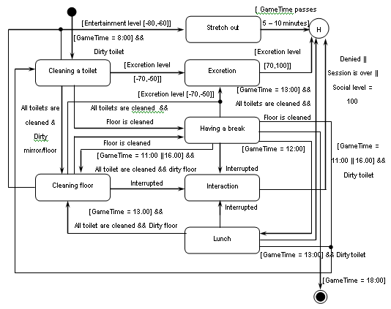
ภาพที่ 39 State Diagram แสดงการดำเนินชีวิตของ NPC แม่บ้าน
หมายเหตุ
1. Cleaning a toilet หมายถึง แม่บ้านกำลังทำความสะอาดห้องน้ำอยู่ (ล้างโถส้วม & เอาขยะไปทิ้ง) ผู้เล่นจะเข้าห้องน้ำนั้นไม่ได้ (มีการแขวนป้ายไว้ว่ากำลังทำความสะอาดอยู่)
2. Having a break หมายถึง แม่บ้านยืน, นั่ง, เดินไปเดินมาในห้องน้ำ หรือเดินออกไปที่อื่น (ออกนอกฉากไป)
3. Stretch out หมายถึง แม่บ้านพักยืดเส้นยืดสายระหว่างการทำความสะอาดห้องน้ำ หรือพื้นหน้าห้องน้ำ โดยแม่บ้านยังอยู่ภายในบริเวณที่กำลังทำงาน
4. Lunch หมายถึง เวลาพักทานอาหารกลางวัน โดยแม่บ้านจะไปที่โรงอาหาร, ซื้ออาหาร, ทานอาหาร และใช้เวลาอยู่ที่โรงอาหารจนถึงเวลา 13:00
5. Interaction หมายถึง การที่ NPC แม่บ้านตอบคำถามซึ่งตรงกับรูปแบบคำถามที่กำหนดไว้ล่วงหน้า (ไม่มีการเรียนรู้) กับ NPC ทุกชนิด รวมถึงตัวละครที่ผู้เล่นบังคับอยู่ด้วย
6. ความสกปรกของพื้นจะแปรตามจำนวนคนที่เดินเข้าห้องน้ำ โดยแม่บ้านจะเข้าไปตรวจสอบความสะอาดของห้องน้ำทุก 3 ชั่วโมง ได้แก่ 8.00, 11.00, 13.00 และ 16.00
7. NPC แม่บ้านจะพบได้ที่ห้องน้ำ, ทางขึ้นอาคาร หรือ โรงอาหาร เท่านั้น

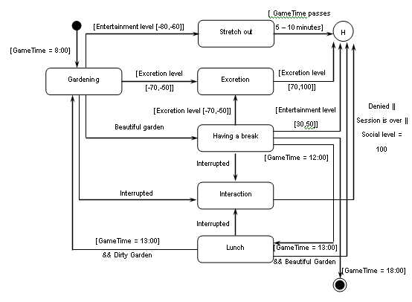
ภาพที่ 40 State Diagram แสดงการดำเนินชีวิตของ NPC คนสวน
หมายเหตุ
1. Gardening หมายถึง ตัดหญ้า, ตกแต่งต้นไม้, พ่นยาฆ่าแมลง, กวาดพื้น
2. Having a break หมายถึง คนสวนยืน,นั่ง, เดินไปเดินมา, ชมต้นไม้ในสวน หรือเดินออกไปที่อื่น (ออกนอกฉากไป)
3. Stretch out หมายถึง คนสวนยืดเส้นยืดสายระหว่างการทำสวน โดยคนสวนยังอยู่ภายในบริเวณที่กำลังทำงาน
4. Lunch หมายถึง เวลาพักทานอาหารกลางวัน โดยคนสวนจะไปที่โรงอาหาร, ซื้ออาหาร, ทานอาหาร และใช้เวลาอยู่ที่โรงอาหารจนถึงเวลา 13:00
5. Interaction หมายถึง การที่ NPC คนสวนตอบคำถามซึ่งตรงกับรูปแบบคำถามที่กำหนดไว้ล่วงหน้า (ไม่มีการเรียนรู้) กับ NPC ทุกชนิด รวมถึงตัวละครที่ผู้เล่นบังคับอยู่ด้วย
6. NPC คนสวนจะพบได้ที่สวน, ห้องน้ำ หรือ โรงอาหาร เท่านั้น

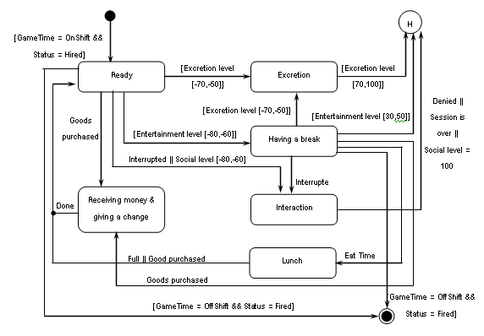
ภาพที่ 41 State Diagram แสดงการดำเนินชีวิตของ NPC พนักงานขายของ (Cashier)
หมายเหตุ
1. Ready หมายถึง Cashier ยืนอยู่ที่ counter หน้าเครื่องคิดเงิน หาก cashier เดินไปเข้าห้องน้ำพนักงานอีกคนต้องมาทำหน้าที่แทนทันที
2. Having a break หมายถึง Cashier ยืน,นั่ง, อ่านหนังสือ เดินไปเดินมาบริเวณ counter
3. Interaction มี 2 ลักษณะ คือ
3.1 NPC จะเริ่มการสนทนากับ NPC ตัวที่อยู่ใกล้ที่สุด (ไม่สนว่า NPC นั้นจะเป็นชนิดอะไร) เมื่อระดับสังคมลดลงถึงเกณฑ์ที่กำหนด
3.2 NPC โต้ตอบ NPC ตัวอื่นที่เริ่มการสนทนากับมัน ซึ่งการโต้ตอบมี 2 ลักษณะ คือ
3.2.1 ตอบรับ : คุยด้วยเมื่อเรื่องดังกล่าวตรงกับความสนใจ หรือเกี่ยวกับสินค้าในร้าน
3.2.2 ไม่ตอบรับ : เพิกเฉย ไม่คุยด้วยเมื่อเรื่องดังกล่าวไม่ตรงกับความสนใจ
4. การทำงานมี 3 กะ คือ 8.00 ถึง 16.00, 16.00 ถึง 0.00 และ 0.00 ถึง 8.00 ซึ่งผู้เล่นสามารถเข้ามาทำงานพิเศษในตำแหน่งนี้ได้

5. Eat Time หมายถึง เวลาที่พักกินข้าวของพนักงานขายของ ซึ่งแต่ละกะจะมีเวลาที่แตกต่างกัน ได้แก่
5.1 กะ 9.00 ถึง 16.00 มี Eat Time คือ 11.00
5.2 กะ 16.00 ถึง 0.00 มี Eat Time คือ 21.00
5.3 กะ 0.00 ถึง 9.00 มี Eat Time คือ 5.00

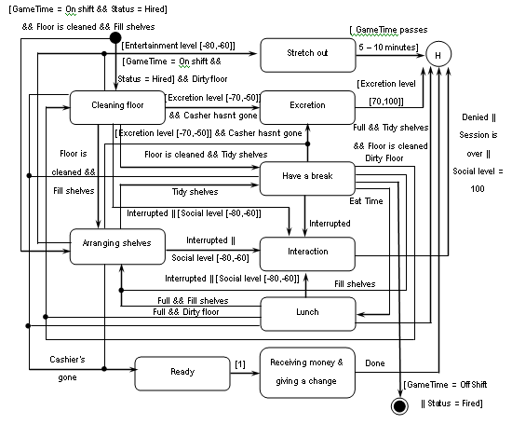
ภาพที่ 42 State Diagram แสดงการดำเนินชีวิตของ ์NPC พนักงานขายของ (จัดสินค้า)
หมายเหตุ
1. ความหมายของสัญลักษณ์ที่ใช้ภายใน State Diagram
[1] = Goods purchased
2. Arranging shelves หมายถึง พนักงานจัดสินค้าจะจัดชั้นวางสินค้าให้เป็นระเบียบ โดยเอาสินค้ามาวางให้เต็มและเป็นแนวตรงกัน หากพบเห็นสินค้าไหนว่าง 1 ช่องขึ้นไปก็จะเดินไปเอาสินค้ามาเติม
3. Ready หมายถึง การมายืนหน้า counter แทน cashier ที่ไปเข้าห้องน้ำ
4. Receiving money & giving a change หมายถึง การทำหน้าที่แทน เมื่อ cashier ไปเข้าห้องน้ำ
5. Having a break หมายถึง พนักงานยืน,นั่ง, อ่านหนังสือ เดินไปเดินมาภายในร้าน
6. Stretch out หมายถึง พนักงานพักยืดเส้นยืดสายระหว่างการทำความสะอาดพื้น หรือจัดสินค้าบนชั้นวางสินค้า โดยพนักงานยังอยู่ภายในบริเวณที่กำลังทำงาน
7. Interaction มี 2 ลักษณะ คือ
7.1 NPC จะเริ่มการสนทนากับ NPC ตัวที่อยู่ใกล้ที่สุด (ไม่สนว่า NPC นั้นจะเป็นชนิดอะไร) เมื่อระดับสังคมลดลงถึงเกณฑ์ที่กำหนด
7.2 NPC โต้ตอบ NPC ตัวอื่นที่เริ่มการสนทนากับมัน ซึ่งการโต้ตอบมี 2 ลักษณะ คือ
7.2.1 ตอบรับ : คุยด้วยเมื่อเรื่องดังกล่าวตรงกับความสนใจ หรือเกี่ยวกับสินค้าในร้าน
7.2.2 ไม่ตอบรับ : เพิกเฉย ไม่คุยด้วยเมื่อเรื่องดังกล่าวไม่ตรงกับความสนใจ
8. การทำงานมี 3 กะ คือ 8.00 ถึง 16.00, 16.00 ถึง 0.00 และ 0.00 ถึง 8.00
9. Eat Time หมายถึง เวลาที่พักกินข้าวของพนักงานขายของ ซึ่งแต่ละกะจะมีเวลาที่แตกต่างกัน ได้แก่
9.1 กะ 9.00 ถึง 16.00 มี Eat Time คือ 14.00
9.2 กะ 16.00 ถึง 0.00 มี Eat Time คือ 22.00
9.3 กะ 0.00 ถึง 9.00 มี Eat Time คือ 6.00

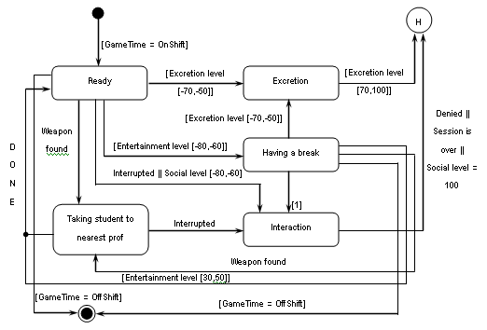
ภาพที่ 43 State Diagram แสดงการดำเนินชีวิตของ NPC ยามใจดี (Type 1)
หมายเหตุ
1. ความหมายของสัญลักษณ์ที่ใช้ภายใน State Diagram
[1] = Interrupted
2. Ready หมายถึง ยามยืนประจำตำแหน่ง (หน้าอาคารเรียน, ที่จอดรถ)
3. Taking student to nearest prof หมายถึง เมื่อพบเห็นนศ.พกอาวุธ ให้นำนศ.นั้นไปพบอาจารย์ที่อยู่ใกล้จุดเกิดเหตุมากที่สุด
4. Having a break หมายถึง ยาม ยืน,นั่ง เดินไปเดินมาบริเวณอาคารเรียน
5. Interaction มี 2 ลักษณะ คือ
5.1 NPC จะเริ่มการสนทนากับผู้อื่นเมื่อระดับสังคมลดลงถึงเกณฑ์ที่กำหนด
5.2 NPC โต้ตอบ NPC ตัวอื่นที่เริ่มการสนทนากับมัน ซึ่งการโต้ตอบมี 2 ลักษณะ คือ
5.2.1 ตอบรับ : คุยด้วยเมื่อเรื่องดังกล่าวตรงกับความสนใจ หรือเกี่ยวกับกฎระเบียบ
5.2.2 ไม่ตอบรับ : เพิกเฉย ไม่คุยด้วยเมื่อเรื่องดังกล่าวไม่ตรงกับความสนใจ
6. ยามใจดีจะไม่ percept การแต่งกายไม่เรียบร้อย หรือจอดรถผิดที่ของนศ.

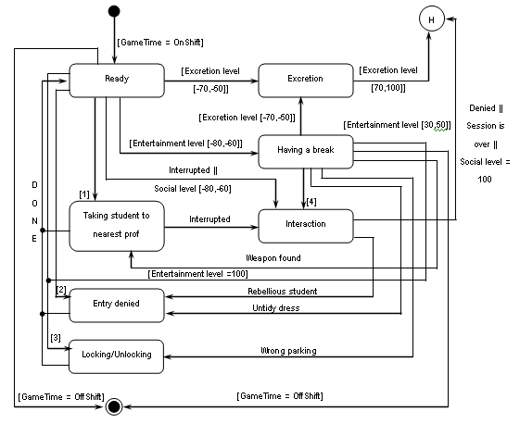
ภาพที่ 44 State Diagram แสดงการดำเนินชีวิตของ NPC ยามโหด (Type 2)
หมายเหตุ
1. ความหมายของสัญลักษณ์ที่ใช้ภายใน State Diagram
[1] = Weapon found [2] = Untidy dress
[3] = Wrong parking [4] = Interrupted || Social level [-80, 60]
2. Ready หมายถึง ยามยืนประจำตำแหน่ง (หน้าอาคารเรียน, ที่จอดรถ)
3. Taking student to nearest prof หมายถึง เมื่อพบเห็นนศ.พกอาวุธ ให้นำนศ.นั้นไปพบอาจารย์ที่อยู่ใกล้จุดเกิดเหตุมากที่สุด
4. Entry denied หมายถึง นศ.เข้าอาคารเรียนไม่ได้เพราะยามไม่อนุญาต เมื่อนศ.แต่งกายไม่เรียบร้อยหรือไม่ยอมเชื่อฟังยาม
5. Having a break หมายถึง ยาม ยืน,นั่ง เดินไปเดินมาบริเวณอาคาร
6. Locking/Unlocking หมายถึง เมื่อยามพบเห็นนศ.จอดรถในที่จอดรถของอาจารย์ ก็จะรอให้ นศ.ออกไปแล้วจึงเข้าไปล็อคล้อ ยามจะเอาออกให้เมื่อนศ.ได้เข้ามาคุยเรื่องการล็อคล้อและยามได้ตักเตือนเสร็จแล้ว
7. Interaction มี 2 ลักษณะ คือ
7.1 NPC จะเริ่มการสนทนากับผู้อื่นเมื่อระดับสังคมลดลงถึงเกณฑ์ที่กำหนด
7.2 NPC โต้ตอบ NPC ตัวอื่นที่เริ่มการสนทนากับมัน ซึ่งการโต้ตอบมี 2 ลักษณะ คือ
7.2.1 ตอบรับ : คุยด้วยเมื่อเรื่องดังกล่าวตรงกับความสนใจ หรือเกี่ยวกับกฎระเบียบ
7.2.2 ไม่ตอบรับ : เพิกเฉย ไม่คุยด้วยเมื่อเรื่องดังกล่าวไม่ตรงกับความสนใจ

ภาพที่ 45 State Diagram แสดงการปฏิสัมพันธ์กับผู้อื่นของ NPC ยาม

Starting Session
Warning
Responding
Interaction
[Social level [-80,-60]]
Conversation is over ||
Social level = 100
Interrupted
Weapon found
Rebellious student (ยาม Type 2)

หมายเหตุ
1. Starting Session หมายถึง ยามเข้าไปปฏิสัมพันธ์กับตัวละครอื่น โดยเลือกที่จะปฏิสัมพันธ์กับตัวละครที่อยู่ใกล้สุด
2. Responding หมายถึง การตอบสนองต่อ NPC ที่เข้ามาปฏิสัมพันธ์ด้วย ซึ่งการตอบสนองมี 2 ลักษณะ
2.1 ตอบรับ : คุยด้วยเมื่อเรื่องดังกล่าวตรงกับความสนใจ หรือเกี่ยวกับกฎระเบียบ
2.2 ไม่ตอบรับ : เพิกเฉย ไม่คุยด้วยเมื่อเรื่องดังกล่าวไม่ตรงกับความสนใจ

3. Warning หมายถึง การตักเตือนกรณีที่นศ.ทำผิด ซึ่งกรณีที่ก่อให้เกิดการตักเตือนจะแตกต่างกันตาม Type ของยาม

ตารางที่ 13 แสดงพฤติกรรมการตักเตือนของยามต่างๆ ละประเภท
ยาม Type | Weapon found
1 | ไม่
2 | untidy dress || wrong parking

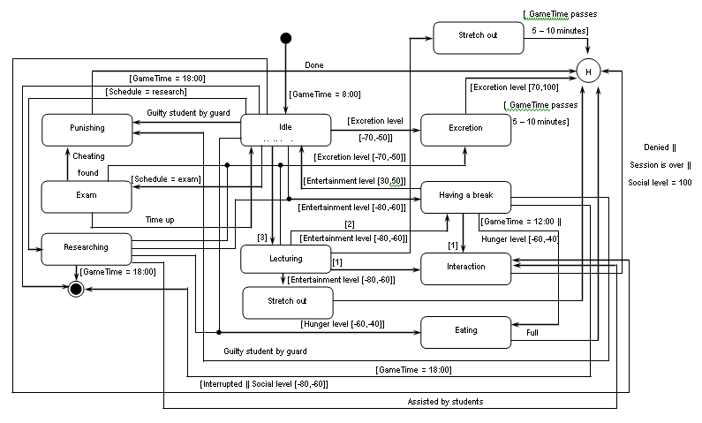
91
ภาพที่ 46 State Diagram แสดงการดำเนินชีวิตของ NPC อาจารย์ (อัจฉริยะสติเฟื่อง)

หมายเหตุ
1. ความหมายของสัญลักษณ์ที่ใช้ภายใน State Diagram
[1] = Interrupted [2] = Class dismissed
[3] = [Schedule = class]
2. Idle หมายถึง อาจารย์อยู่ที่ห้องพัก เดิน, นั่ง, ยืน, อ่านหนังสือ ภายในห้องพักอาจารย์ (ยังไม่ถึงเวลาสอน) ซึ่งการที่จะมายังห้องพักก็ต้องผ่านทางขึ้นอาคารก่อน
3. Lecturing หมายถึง อาจารย์กำลังสอน
4. Researching หมายถึง การทำงานวิจัยของอาจารย์ ซึ่งจะทำตามตารางงานของอาจารย์ มีการรับนศ.มาช่วยงาน
5. Punishing หมายถึง การตักเตือนและหักคะแนน นศ.ที่ทำผิด จากกรณีที่ยามนำตัวมาและกรณีลอกข้อสอบ การหักคะแนนหมายถึงเกรดสูงสุดที่จะได้ในวิชาดังกล่าวคือ B จากการที่มีระดับทักษะเต็ม
6. Having a break หมายถึง อาจารย์ ยืน,นั่ง เดินไปเดินมาบริเวณอาคารเรียน หรือเดินออกไปนอกฉากเดิมที่เคยอยู่ ซึ่งอาจเป็นการพักระหว่างเรียน (เกิดจากอาจารย์หิว หรือ ต้องการเพิ่มระดับความสนุก) หรืออาจารย์ไปทำธุระข้างนอก
7. Interaction มี 2 ลักษณะ คือ
7.1 NPC จะเริ่มการสนทนากับผู้อื่นเมื่อระดับสังคมลดลงถึงเกณฑ์ที่กำหนด
7.2 NPC โต้ตอบ NPC ตัวอื่นที่เริ่มการสนทนากับมัน ซึ่งการโต้ตอบมี 2 ลักษณะ คือ
7.2.1 ตอบรับ : คุยด้วยเมื่อเรื่องดังกล่าวตรงกับความสนใจ
7.2.2 ไม่ตอบรับ : เพิกเฉย ไม่คุยด้วยเมื่อเรื่องดังกล่าวไม่ตรงกับความสนใจ

ภาพที่ 47 State Diagram แสดงการปฏิสัมพันธ์กับผู้อื่นของ NPC อาจารย์ (อัจฉริยะสติเฟื่อง)

Starting Session
Responding
Interaction
[Social level [-80,-60]]
Denied || Session is over ||Social level = 100
Interrupted

หมายเหตุ
1. Starting Session หมายถึง อาจารย์เข้าไปปฏิสัมพันธ์กับตัวละครอื่น โดยเลือกที่จะปฏิสัมพันธ์กับตัวละครที่อยู่ใกล้สุด
2. Responding หมายถึง การตอบสนองต่อ NPC ที่เข้ามา Interact ด้วย ซึ่งการตอบสนองมีดังนี้
2.1 Accept: เมื่อหัวข้อสนทนาหรือคำถามตรงกับความสนใจของตัวละคร, ทำตามที่ถูกชักจูง, รับนศ.ช่วยงานวิจัย
2.2 Reject: เมื่อหัวข้อสนทนาหรือคำถามไม่ตรงกับความสนใจของตัวละคร, ไม่ต้องการช่วยเหลือตามที่ถูกร้องขอ (กรณีเรื่องที่ร้องขอไม่เกี่ยวกับวิชาการ), ไม่ทำตามที่ถูกชักจูง (ขัดกับจุดมุ่งหมาย)

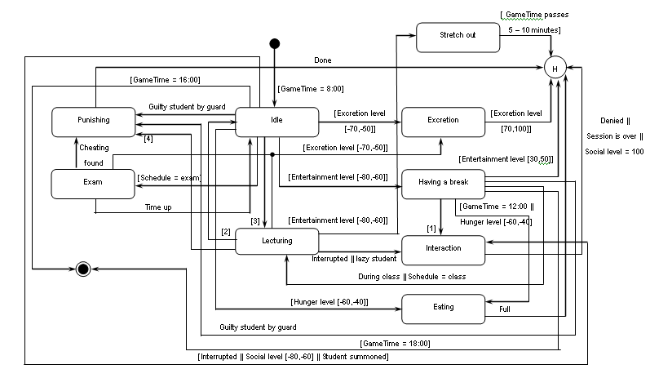
94
ภาพที่ 48 State Diagram แสดงการดำเนินชีวิตของ NPC อาจารย์ (เฮี้ยบ)

หมายเหตุ
1. ความหมายของสัญลักษณ์ที่ใช้ภายใน State Diagram
[1] = Interrupted [2] = Class dismissed
[3] = [Schedule = class] [4] = chaotic class
2. Idle หมายถึง อาจารย์อยู่ที่ห้องพัก เดิน, นั่ง, ยืน, อ่านหนังสือ ภายในห้องพักอาจารย์ (ยังไม่ถึงเวลาสอน)
3. Lecturing หมายถึง อาจารย์กำลังสอน ซึ่งหากมีนักเรียนคุย-เล่นกันในห้องเรียนจะมีการลงโทษ, และจะปล่อยนักศึกษาช้าที่สุด
4. Punishing หมายถึง การลงโทษซึ่งแตกต่างกันตามกรณี ดังนี้
4.1 ยามนำตัวนศ.ทำผิดมาพบ – ครั้งแรกทำทัณฑ์บน, ครั้งต่อมาพักการเรียน
4.2 พบการลอกข้อสอบ – กาหัวกระดาษและไล่นศ.ออกจากห้องสอบ
4.3 นศ.คุย,เล่นในชั่วโมง – หักคะแนน หากนศ.คนเดิมทำอีกเกิน 5 ครั้งจะไม่มีสิทธิ์สอบ การหักคะแนน 3 ครั้งจะส่งผลต่อการ grading กล่าวคือ เมื่อโดนหักคะแนนครบ 3 ครั้ง เกรดสูงสุดที่เป็นไปได้จะลดลง 1 ประจุ เช่น จาก A เป็น B+ และเมื่อโดนหักคะแนนอีก 3 ครั้งก็จะกลายเป็น B เป็นต้น
5. Having a break หมายถึง อาจารย์ ยืน,นั่ง เดินไปเดินมาบริเวณอาคารเรียน หรือเดินออกไปนอกฉาก โดยจะไม่มีการพักระหว่างเรียนไม่ว่ากรณีใดก็ตาม
6. Interaction มี 2 ลักษณะ คือ
6.1 NPC จะเริ่มการสนทนากับผู้อื่นเมื่อระดับสังคมลดลงถึงเกณฑ์ที่กำหนด
6.2 NPC โต้ตอบ NPC ตัวอื่นที่เริ่มการสนทนากับมัน ซึ่งการโต้ตอบมี 2 ลักษณะ คือ
6.2.1 ตอบรับ : คุยด้วยเมื่อเรื่องดังกล่าวตรงกับความสนใจ
6.2.2 ไม่ตอบรับ : เพิกเฉย ไม่คุยด้วยเมื่อเรื่องดังกล่าวไม่ตรงกับความสนใจ

ภาพที่ 49 State Diagram แสดงการปฏิสัมพันธ์กับผู้อื่นของ NPC อาจารย์ (เฮี้ยบ)

Starting Session
Warning
Responding
Interaction
[Social level [-80,-60]]
Denied || Session is over ||
Social level = 100
Interrupted
Lazy student || Cheating found || Guilty student by guard

หมายเหตุ
1. Starting Session หมายถึง อาจารย์เข้าไปปฏิสัมพันธ์กับตัวละครอื่น โดยเลือกที่จะปฏิสัมพันธ์กับตัวละครที่อยู่ใกล้สุด
2. Responding หมายถึง การตอบสนองต่อ NPC ที่เข้ามา Interact ด้วย ซึ่งการตอบสนองมีดังนี้
2.1 Accept: เมื่อหัวข้อสนทนาหรือคำถามตรงกับความสนใจของตัวละคร, ช่วยเหลือตามที่ถูกร้องขอ, ทำตามที่ถูกชักจูง
2.2 Reject: เมื่อหัวข้อสนทนาหรือคำถามไม่ตรงกับความสนใจของตัวละคร, ไม่ต้องการช่วยเหลือตามที่ถูกร้องขอ (กรณีเรื่องที่ร้องขอไม่เกี่ยวกับวิชาการ), ไม่ทำตามที่ถูกชักจูง (ขัดกับจุดมุ่งหมาย)
3. Warning หมายถึง การตักเตือนเมื่อนักศึกษาโกงข้อสอบ หรือ ทำผิดกฎต่างๆ ที่ยามตรวจพบ เช่น พกอาวุธ, การแต่งกาย และการจอดรถในที่ห้ามจอด ซึ่งอาจารย์เฮื้ยบจะลงโทษนักศึกษาด้วยการหักคะแนน

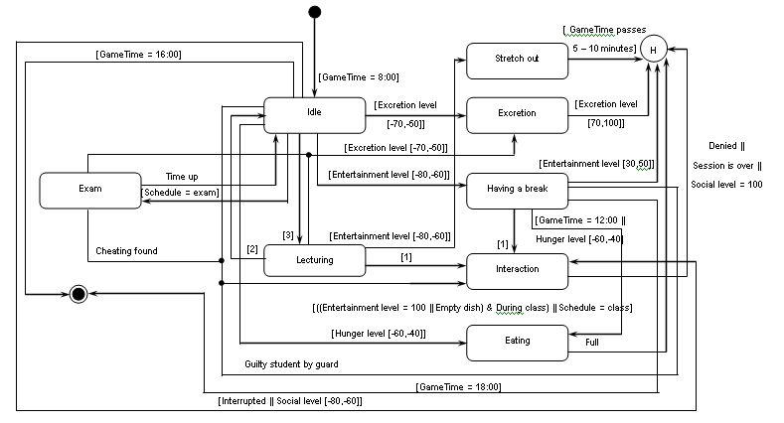
ภาพที่ 50 State Diagram แสดงการดำเนินชีวิตของ NPC อาจารย์ (ใจดี)
97

หมายเหตุ
1. ความหมายของสัญลักษณ์ที่ใช้ภายใน State Diagram
[1] = Interrupted [2] = Class dismissed
[3] = [Schedule = class]
2. Idle หมายถึง อาจารย์อยู่ที่ห้องพัก เดิน, นั่ง, ยืน, อ่านหนังสือ ภายในห้องพักอาจารย์ (ยังไม่ถึงเวลาสอน)
3. เมื่อนศ.ทำผิด เช่น ยามนำตัวมาพบ, ลอกข้อสอบ อาจารย์จะเพียงแค่ตักเตือน ดังนั้นอาจารย์ใจดีจึงไม่มี Punishing state
4. Having a break หมายถึง อาจารย์ ยืน,นั่ง เดินไปเดินมาบริเวณอาคารเรียน หรือเดินออกไปนอกฉาก
5. Interaction มี 2 ลักษณะ คือ
5.1 NPC จะเริ่มการสนทนากับผู้อื่นเมื่อระดับสังคมลดลงถึงเกณฑ์ที่กำหนด
5.2 NPC โต้ตอบ NPC ตัวอื่นที่เริ่มการสนทนากับมัน ซึ่งการโต้ตอบมี 2 ลักษณะ คือ
5.2.1 ตอบรับ : คุยด้วยเมื่อเรื่องดังกล่าวตรงกับความสนใจ
5.2.2 ไม่ตอบรับ : เพิกเฉย ไม่คุยด้วยเมื่อเรื่องดังกล่าวไม่ตรงกับความสนใจ

ภาพที่ 51 State Diagram แสดงการปฏิสัมพันธ์กับผู้อื่นของ NPC อาจารย์ (ใจดี)

Starting Session
Warning
Responding
Interaction
[Social level [-80,-60]]
Denied || Session is over ||
Social level = 100
Interrupted
Cheating found || Guilty student by guard

หมายเหตุ
1. Starting Session หมายถึง อาจารย์เข้าไปปฏิสัมพันธ์กับตัวละครอื่น โดยเลือกที่จะปฏิสัมพันธ์กับตัวละครที่อยู่ใกล้สุด
2. Responding หมายถึง การตอบสนองต่อ NPC ที่เข้ามา Interact ด้วย ซึ่งการตอบสนองมีดังนี้
2.1 Accept: เมื่อหัวข้อสนทนาหรือคำถามตรงกับความสนใจของตัวละคร, ช่วยเหลือตามที่ถูกร้องขอ, ทำตามที่ถูกชักจูง
2.2 Reject: เมื่อหัวข้อสนทนาหรือคำถามไม่ตรงกับความสนใจของตัวละคร, ไม่ต้องการช่วยเหลือตามที่ถูกร้องขอ (กรณีเรื่องที่ร้องขอไม่เกี่ยวกับวิชาการ), ไม่ทำตามที่ถูกชักจูง (ขัดกับจุดมุ่งหมาย)
3. Warning หมายถึง การตักเตือน เมื่อนักศึกษาโกงข้อสอบ หรือ ทำผิดกฎต่างๆ ที่ยามตรวจพบ เช่น พกอาวุธ, การแต่งกาย และการจอดรถในที่ห้ามจอด ซึ่งอาจารย์ใจดีจะไม่หักคะแนนนักศึกษา

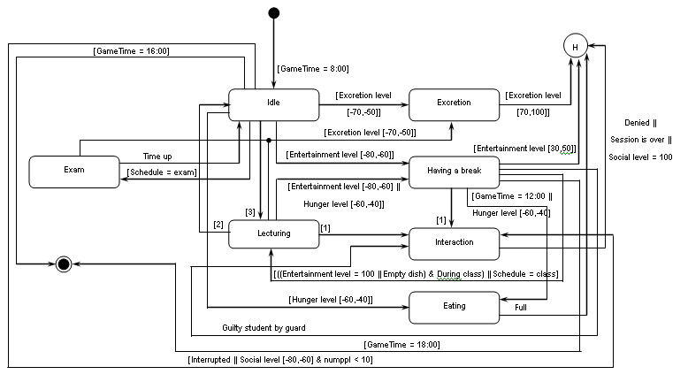
ภาพที่ 52 State Diagram แสดงการดำเนินชีวิตของ NPC อาจารย์ (จบใหม่ หน้าตาดี)
100

หมายเหตุ
1. ความหมายของสัญลักษณ์ที่ใช้ภายใน State Diagram
[1] = Interrupted & numppl <= 5 [2] = Class dismissed
[3] = [Schedule = class]
2. Idle หมายถึง อาจารย์อยู่ที่ห้องพัก เดิน, นั่ง, ยืน, อ่านหนังสือ ภายในห้องพักอาจารย์ (ยังไม่ถึงเวลาสอน)
3. เมื่อนศ.ทำผิดแล้วยามนำตัวมาพบ อาจารย์จะเพียงแค่ตักเตือน ดังนั้นอาจารย์เพิ่งจบใหม่ (หน้าตาดี) จึงไม่มี Punishing state
4. Exam หมายถึง อาจารย์คุมสอบ โดยอาจารย์เพิ่งจบใหม่จะไม่มีการ percept การลอกใดๆทั้งสิ้น
5. Having a break หมายถึง อาจารย์ ยืน,นั่ง เดินไปเดินมาบริเวณอาคารเรียน หรือเดินออกไปนอกฉาก
6. Interaction มี 2 ลักษณะ คือ
6.1 NPC จะเริ่มการสนทนากับผู้อื่นเมื่อระดับสังคมลดลงถึงเกณฑ์ที่กำหนด
6.2 NPC โต้ตอบ NPC ตัวอื่นที่เริ่มการสนทนากับมัน ซึ่งการโต้ตอบมี 2 ลักษณะ คือ
6.2.1 ตอบรับ : คุยด้วยเมื่อเรื่องดังกล่าวตรงกับความสนใจ และเมื่อในวันนั้นมี นศ. มาพูดคุยด้วยไม่เกิน 5 ครั้ง เพราะอาจารย์จบใหม่หน้าตาดีมักมี นศ. รุมล้อมทำให้เกิดความรำคาญ
6.2.2 ไม่ตอบรับ : เพิกเฉย ไม่คุยด้วยเมื่อเรื่องดังกล่าวไม่ตรงกับความสนใจ

ภาพที่ 53 State Diagram แสดงการปฏิสัมพันธ์กับผู้อื่นของ NPC อาจารย์ (จบใหม่ หน้าตาดี)

Starting Session
Warning
Responding
Interaction
[Social level [-80,-60] & numppl < 5]
Denied || Session is over ||
Social level = 100
Interrupted
Guilty student by guard

หมายเหตุ
1. Starting Session หมายถึง อาจารย์เข้าไปปฏิสัมพันธ์กับตัวละครอื่น โดยเลือกที่จะปฏิสัมพันธ์กับตัวละครที่อยู่ใกล้สุด
2. Responding หมายถึง การตอบสนองต่อ NPC ที่เข้ามา Interact ด้วย ซึ่งการตอบสนองมีดังนี้
2.1 Accept: เมื่อหัวข้อสนทนาหรือคำถามตรงกับความสนใจของตัวละคร, ช่วยเหลือตามที่ถูกร้องขอ, ทำตามที่ถูกชักจูง
2.2 Reject: เมื่อหัวข้อสนทนาหรือคำถามไม่ตรงกับความสนใจของตัวละคร, ไม่ต้องการช่วยเหลือตามที่ถูกร้องขอ (กรณีเรื่องที่ร้องขอไม่เกี่ยวกับวิชาการ), ไม่ทำตามที่ถูกชักจูง (ขัดกับจุดมุ่งหมาย)
3. Warning หมายถึง การตักเตือน เมื่อนักศึกษาเมื่อทำผิดกฎต่างๆ ที่ยามตรวจพบ เช่น พกอาวุธ, การแต่งกาย และการจอดรถในที่ห้ามจอด โดยที่เป็นการตักเตือนเพียงเล็กน้อย เพราะเพิ่งผ่านชีวิตการเป็นนักศึกษา จึงเข้าใจนักศึกษาทำผิดกฎเพราะอะไร

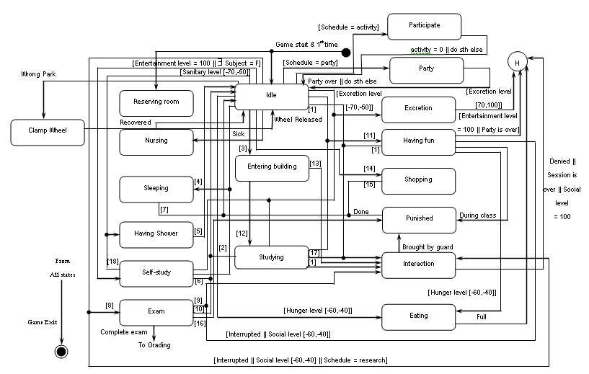
103
ภาพที่ 54 State Diagram แสดงการดำเนินชีวิตของ NPC นักศึกษา (ตัวโจ๊ก)

หมายเหตุ
1. ความหมายของสัญลักษณ์ที่ใช้ภายใน State Diagram
[1] = [Interrupted || Social level [-60,-40]]
[2] = Class dismissed
[3] = [Schedule = class & ~Party]
[4] = [Energy level [-80,-70]]
[5] = [Sanitary level = [70,100]]
[6] = [Entertainment level [0, 30]]
[7] = [Energy level = [80,100]]
[8] = [Schedule = exam & ~Detention]
[9] = Cheating caught by Prof Type 3
[10] = Time up
[11] = [Entertainment level [-60,-40] || Party]
[12] = Entry permitted & ~Detention
[13] = Entry denied
[14] = [Comfortable level [-80,-60]]
[15] = [Comfortable level += goods]
[16] = Cheating caught by Prof Type 1,2
[17] = lazy student
[18] = [Sanitary level [-70,-50]]
2. ตัวโจ๊กจะดำรงชีวิตโดยขึ้นกับระดับความสนุกเป็นสำคัญ การพัฒนาทักษะหรือการเข้าเรียนเป็นเรื่องรองๆลงมา กล่าวคือ หากรู้สึกไม่สนุกหรือมีงานปาร์ตี้ตัวละครจะเลือกงานบันเทิงแทนที่จะเข้าเรียนหรือทบทวนบทเรียนเตรียมสอบ โดยเมื่ออารมณ์แย่-แย่มากก็จะโดดเรียน หากอ่านหนังสือหรือเรียนอยู่แล้วไม่สนุกหรืออารมณ์ไม่ดีก็ต้องหาความบันเทิงทันที
3. Idle หมายถึง นศ. เดิน, นั่ง, ยืน ณ สถานที่ที่ตนอยู่เดิม (จากข้อมูลใน DB)
4. Self-study หมายถึง การพัฒนาทักษะ เช่น ทำรายงาน, อ่านหนังสือสอบ, ทำการบ้าน ซึ่งตัวละครนี้จะมีอัตราการเพิ่มของระดับทักษะช้าเพราะสมาธิสั้น
5. Having fun หมายถึง กิจกรรมเพื่อความบันเทิง เช่น อ่านการ์ตูน, ไป party, ร้องเพลง, เต้น, เล่นเครื่องบินกระดาษ ซึ่งหากเล่นในห้องอาจถูกอาจารย์ลงโทษได้
6. Entering building หมายถึง การที่นศ.จอดรถ (กรณีมีรถ) ซึ่งหากแต่งกายไม่เรียบร้อยหรือจอดรถไม่ถูกที่อาจถูกยามตักเตือนและนำตัวไปพบอาจารย์เพื่อทำการลงโทษได้
7. Punished หมายถึง การที่นศ.ถูกลงโทษ อาจเพราะยามไม่ให้เข้าอาคารเรียน, โกงข้อสอบ หรือเล่นในเวลาเรียน ซึ่งการถูกลงโทษมีหลายแบบขึ้นอยู่กับ Prof Type ที่ตัวละครเจอ
7.1 ถูกหักคะแนน
7.2 ทำทัณฑ์บน
7.3 พักการเรียน (2 ทัณฑ์บน = พักการเรียน)
7.4 กาหัวกระดาษและถูกไล่ออกนอกห้องสอบ
8. Exam หมายถึง การสอบ ซึ่งหากตัวละครมีทักษะ [30,50] จะเริ่มลอกข้อสอบ ความบ่อยของการลอกข้อสอบจะแปรผกผันกับระดับทักษะ
9. Reserving room หมายถึง การจองหอพัก ซึ่งจะเกิดขึ้นครั้งแรกของการเล่นเท่านั้น ใครมาก่อนได้ก่อน
10. Nursing หมายถึงการรักษานักศึกษาที่ไม่สบายซึ่งเกิดจาก 4 สาเหตุคือ เครียด ,ตากฝน ,นอนไม่เพียงพอ , อาหารไม่สะอาด และออกกำลังกาย
11. Interaction คือการปฏิสัมพันธ์กับผู้อื่นซึ่งมีผลต่อระดับความสัมพันธ์ระหว่างตัวละครกับผู้เล่นแบ่งเป็น 2 ลักษณะคือ
11.1 การทำพฤติกรรมต่างๆ 8 ชนิดคือ ยั่วยุ , แกล้ง , ชื่นชม , ให้ความบันเทิง , จีบ , กอด , จูบและบอกเลิก
11.2 การพูดคุยทั่วไป
ขั้นที่ 1
ตัวละครต้องมองหา Receiver โดยตัวละครอื่นๆที่ไม่ใช่นักศึกษาจะมองหาตัวละครอื่นๆเรียงตาม index และนักศึกษาจะมองหาตัวละครอื่นตามตารางดังนี้

ตารางที่ 14 แสดงพฤติกรรมการเลือกปฏิบัติสัมพันธ์กับ NPC อื่นๆ ของ NPC นักศึกษา
Type | 1st choice | 2nd choice | 3rd choice
ตัวโจ๊ก | NPC hot guy/girl | NPC Play guy/girl | Nearest NPC
หนอนหนังสือ | NPC หนอนหนังสือ | NPC hot guy/girl | Nearest NPC
Play boy/girl | NPC hot guy/girl | NPC เพศตรงข้าม | Nearest NPC
Hot guy/girl | NPC hot guy/girl | NPC hi-so | Nearest NPC
Hi-so | NPC hi-so | NPC hot guy/girl | Nearest NPC
อันธพาล | NPC หนอนหนังสือ | NPC hot guy/girl | Male NPC

โดย Nearest NPC อาจเป็น นศ., อาจารย์, ยาม, พนักงานขายของ, คนสวน, แม่บ้าน แต่ว่าจะมีการเก็บระดับความสัมพันธ์เฉพาะการปฏิสัมพันธ์กับนศ.เท่านั้น
ขั้นที่ 2
ตัวละครจะทำการ Interact ได้ 2 แบบ
1. พฤติกรรมที่ทำได้จะขึ้นอยู่กับระดับความสัมพันธ์

ตารางที่ 15 แสดงการลักษณะการปฏิบัติสัมพันธ์ตามระดับความสัมพันธ์ของ NPC นักศึกษา
ระดับความสัมพันธ์ | ปฏิสัมพันธ์ที่ทำได้
ศัตรู | พูดคุย, ยั่วยุ แกล้ง
คนรู้จัก | พูดคุย, ชื่นชม, ให้ความบันเทิง , จีบ , ยั่วยุ
เพื่อน | พูดคุย, ชื่นชม, ให้ความบันเทิง, จีบ, ยั่วยุ, แกล้ง
แฟน | พูดคุย, ชื่นชม, ให้ความบันเทิง, ยั่วยุ, แกล้ง, กอด, จูบ

2. พูดคุย
2.1 เลือกหัวข้อที่จะเข้าไปคุยซึ่งมีหัวข้อต่างๆดังนี้
1. คะแนนสอบ (Grade)
2. กิจกรรม (Activity)
3. เกม (Game)
4. เรื่องตลก (Joke)
5. ดนตรี (Music)
6. เรื่องลามก (Nasty)
7. งานเลี้ยง (Party)
8. ซื้อของ (Shopping)
9. หลงตัวเอง (Self)
10. เทคโนโลยี (Technology)
11. ความสัมพันธ์กับผู้อื่น (Relationship)
2.2 Receiver (ผู้ฟัง) จะตัดสินใจว่าคุยด้วยหรือไม่ก็ต่อเมื่อเป็นเรื่องที่ตัวละครสนใจ ถ้าคุยตัวละครนั้นๆก็จะมีการแสดงความคิดเห็นด้วยว่าเห็นด้วยหรือไม่เห็นด้วย
ค่า Social level ของตัวละครแต่ละตัวจะต่างกันตามแต่ลักษณะนิสัย ดังตารางต่อไปนี้
ตารางที่ 16 แสดงระดับความต้องการทางสังคม กับจุดเริ่มต้นพฤติกรรมทางสังคมของ NPC
นักศึกษา
Type | Social level [x,y] | หมายเหตุ
ตัวโจ๊ก | [-60,-40] | รักความสนุกชอบสังคม
หนอนหนังสือ | [-100,-80] | ขี้อาย
Play boy/girl | [-60,-40] | รักความสนุกชอบสังคม
Hot guy/girl | [-80,-60] | ไม่ชอบเข้าหาใครก่อน
Hi-so | [-80,-60] | ไม่ชอบเข้าหาใครก่อน
อันธพาล | [-60,-50] | ชอบหาเรื่อง

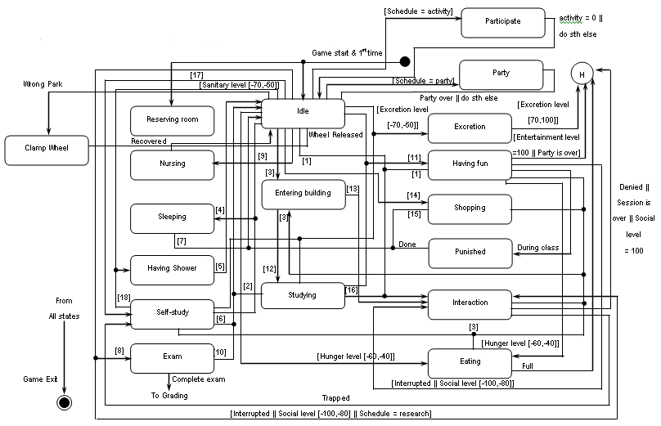
108
ภาพที่ 55 State Diagram แสดงการดำเนินชีวิตของ NPC นักศึกษา (หนอนหนังสือ)

หมายเหตุ
1 ความหมายของสัญลักษณ์ที่ใช้ภายใน State Diagram
[1] = [Interrupted || Social level [-100,-80]]
[2] = Class dismissed
[3] = [Schedule = class]
[4] = [Energy level [-80,-70]]
[5] = [Sanitary level = [70,100]]
[6] = [End book || Done]
[7] = [Energy level = [80,100]]
[8] = [Schedule = exam & ~Detention]
[9] = [Sick || ∃ Subject ≤ C]
[10] = Time up
[11] = [Entertainment level [-80,-60]]
[12] = Entry permitted & ~Detention
[13] = Entry denied
[14] = [Comfortable level [-80,-60]]
[15] = [Comfortable level += goods]
[16] = lazy student
[17] = [Skill level ≤ 0 || Free]
[18] = [Sanitary level [-70,-50]]
2. หนอนหนังสือจะดำรงชีวิตโดยขึ้นกับการเข้าเรียนเป็นสำคัญ ดังนั้นไม่ว่าจะทำกิจกรรมใดอยู่หากถึงเวลาเรียนก็จะรีบเข้าเรียนทันที
3. Idle หมายถึง นศ. เดิน, นั่ง, ยืน ณ สถานที่ที่ตนอยู่เดิม (จากข้อมูลใน DB)
4. Self-study หมายถึง การพัฒนาทักษะ เช่น ทำรายงาน, อ่านหนังสือสอบ, ทำการบ้าน ซึ่งตัวละครนี้จะใช้เวลาว่างส่วนใหญ่ไปกับการพัฒนาทักษะ โดยกำหนดว่าหากระดับทักษะมีค่าต่ำกว่า 0 หนอนหนังสือจะทบทวนบทเรียนทันทีหรือเมื่อว่างไม่มีอะไรทำ
5. Having fun หมายถึง กิจกรรมเพื่อความบันเทิง เช่น อ่านการ์ตูน, ไป party, ร้องเพลง, เต้น, เล่นเครื่องบินกระดาษ ซึ่งหากเล่นในห้องอาจถูกอาจารย์ลงโทษได้
6. Entering building หมายถึง การที่นศ.จอดรถ (กรณีมีรถ) หากจอดรถไม่ถูกที่อาจถูกยามตักเตือนได้ หนอนหนังสือจะแต่งกายถูกระเบียบอยู่เสมอ และถ้าถูกยามตักเตือนก็จะสำนึกผิด
7. Punished หมายถึง การที่นศ.ถูกถูกหักคะแนนเพราะเล่นในเวลาเรียน กรณีเรียนกับ Prof เฮี้ยบ (หนอนหนังสือจะไม่โกงข้อสอบหรือทำผิดกฎจนยามพาไปพบอาจารย์เด็ดขาด)
8. Exam หมายถึง การสอบ ซึ่งหากตัวละครมีทักษะไม่เกิน 60 จะได้เกรด C และลดหลั่นลงมา
9. Reserving room หมายถึง การจองหอพัก ซึ่งจะเกิดขึ้นครั้งแรกของการเล่นเท่านั้น ใครมาก่อนได้ก่อน
10. Nursing หมายถึง การไปห้องพยาบาลเพราะไม่สบาย หรือเพราะสอบได้เกรดน้อยกว่าเท่ากับ C ส่งผลให้ตัวละครมีความเครียด

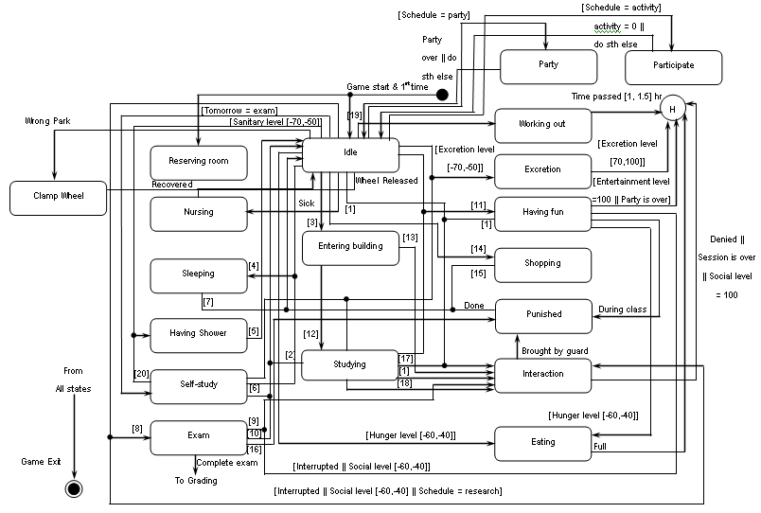
111
ภาพที่ 56 State Diagram แสดงการดำเนินชีวิตของ NPC นักศึกษา (Play boy/girl)

หมายเหตุ
1. ความหมายของสัญลักษณ์ที่ใช้ภายใน State Diagram
[1] = [Interrupted || Social level [-60,-40]]
[2] = Class dismissed
[3] = [Schedule = class & ~Party & Emotion ≥ neutral]
[4] = [Energy level [-80,-70]]
[5] = [Sanitary level = [70,100]]
[6] = End [2,3] book
[7] = [Energy level = [80,100]]
[8] = [Schedule = exam & ~Detention & Emotion ≥ neutral]
[9] = Cheating caught by Prof Type 3
[10] = Time up
[11] = [Entertainment level [-60,-40] || Party || Emotion = bad]
[12] = Entry permitted & ~Detention
[13] = Entry denied
[14] = [Comfortable level [-80,-60]]
[15] = [Comfortable level += goods]
[16] = Cheating caught by Prof Type 1,2
[17] = lazy student
[18] = Homework || Assignment = TRUE
[19] = [Girl denied > 5 || Health level [-10, 0] || Emotion = worst]
[20] = [Sanitary level [-70,-50]]
2. Playboy/Playgirl จะดำรงชีวิตโดยขึ้นกับจำนวนแฟนเป็นสำคัญ การพัฒนาทักษะหรือการเข้าเรียนเป็นเรื่องรองๆลงมา กล่าวคือ หากรู้สึกไม่สนุกหรือมีงานปาร์ตี้ตัวละครจะเลือกกิจกรรมบันเทิงแทนที่จะเข้าเรียน และจะทบทวนบทเรียน 1-2 วันก่อนสอบ หากอ่านหนังสือหรือเรียนอยู่แล้วอารมณ์ไม่ดีหรือไม่สนุกก็ต้องหาความบันเทิงทันที ในวันหนึ่งๆจะต้องมีการปฎิสัมพันธ์กับ
3. Idle หมายถึง นศ. เดิน, นั่ง, ยืน ณ สถานที่ที่ตนอยู่เดิม (จากข้อมูลใน DB)
4. Self-study หมายถึง การพัฒนาทักษะ เช่น ทำรายงาน, อ่านหนังสือสอบ, ทำการบ้าน ซึ่งตัวละครนี้จะมีอัตราการเพิ่มของระดับทักษะช้าที่สุดเพราะไม่เคยทำการบ้านเอง เวลามีการบ้านหรืองานก็จะไปลอกหนอนหนังสือทำให้ และจะเตรียมตัวสอบเพียง 1-2 วันก่อนสอบ
5. Having fun หมายถึง กิจกรรมเพื่อความบันเทิง เช่น อ่านการ์ตูน, ไป party, ร้องเพลง, เต้น, เล่นเครื่องบินกระดาษ ซึ่งหากเล่นในห้องอาจถูกอาจารย์ลงโทษได้
6. Entering building หมายถึง การที่นศ.จอดรถ (กรณีมีรถ) หากจอดรถไม่ถูกที่หรือแต่งกายไม่เรียบร้อยอาจถูกยามตักเตือนและนำตัวไปพบอาจารย์เพื่อทำการลงโทษได้
7. Punished หมายถึง การที่นศ.ถูกลงโทษ อาจเพราะยามไม่ให้เข้าอาคารเรียน, โกงข้อสอบ หรือเล่นในเวลาเรียน ซึ่งการถูกลงโทษมีหลายแบบขึ้นอยู่กับ Prof Type ที่ตัวละครเจอ
7.1 ถูกหักคะแนน
7.2 ทำทัณฑ์บน
7.3 พักการเรียน (2 ทัณฑ์บน = พักการเรียน)
7.4 กาหัวกระดาษและถูกไล่ออกนอกห้องสอบ
8. Exam หมายถึง การสอบ ซึ่งหากตัวละครมีทักษะ [30,50] จะเริ่มลอกข้อสอบ ความบ่อยของการลอกข้อสอบจะแปรผกผันกับระดับทักษะ
9. Reserving room หมายถึง การจองหอพัก ซึ่งจะเกิดขึ้นครั้งแรกของการเล่นเท่านั้น
10. Working out หมายถึง การที่ตัวละครไปโรงยิมเพื่อเล่นกีฬาหรือเต้น aerobic เพราะโดนผู้หญิงเมิน, อารมณ์แย่มาก หรือรู้สึกสุขภาพไม่ดี ผลที่ได้คือสุขภาพดีขึ้นและรูปร่างดีขึ้น

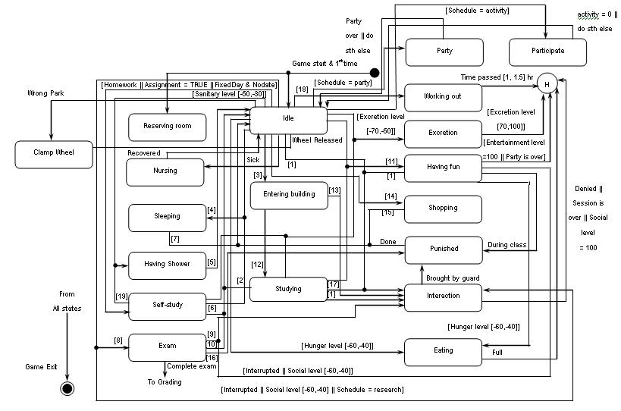
114
ภาพที่ 57 State Diagram แสดงการดำเนินชีวิตของ NPC นักศึกษา (Hot guy/girl)

หมายเหตุ
1. ความหมายของสัญลักษณ์ที่ใช้ภายใน State Diagram
[1] = [Interrupted || Social level [-80,-60]]
[2] = Class dismissed
[3] = [Schedule = class & ~Party]
[4] = [Energy level [-80,-70]]
[5] = [Sanitary level = [70,100]]
[6] = End book || Done
[7] = [Energy level = [80,100]]
[8] = [Schedule = exam & ~Detention]
[9] = Cheating caught by Prof Type 3
[10] = Time up
[11] = [Party || Emotion = worst]
[12] = Entry permitted & ~Detention
[13] = Entry denied
[14] = [Comfortable level [-80,-60]]
[15] = [Comfortable level += goods]
[16] = Cheating caught by Prof Type 1,2
[17] = lazy student
[18] = [Health level [30, 50]]
[19] = [Sanitary level [-70,-50]]
2. Hot Guy/Girl จะดำรงชีวิตโดยขึ้นกับความดังเป็นสำคัญ แต่ก็ให้ความสำคัญกับการเรียนพอสมควร กล่าวคือ เข้าเรียนหากอารมณ์ไม่แย่มากและพัฒนาทักษะสัปดาห์ละครั้งแต่ถ้ามีนัดก็จะงดการพัฒนาทักษะ มักได้รับเชิญไปงานปาร์ตี้และจะแต่งตัวดี เด่นที่สุด
3. Idle หมายถึง นศ. เดิน, นั่ง, ยืน ณ สถานที่ที่ตนอยู่เดิม (จากข้อมูลใน DB)
4. Self-study หมายถึง การพัฒนาทักษะ เช่น ทำรายงาน, อ่านหนังสือสอบ, ทำการบ้าน ซึ่งตัวละครนี้จะมีอัตราการเพิ่มของระดับทักษะปานกลาง
5. Having fun หมายถึง กิจกรรมเพื่อความบันเทิง เช่น อ่านการ์ตูน, ไป party, ร้องเพลง, เต้น, เล่นเครื่องบินกระดาษ ซึ่งหากเล่นในห้องอาจถูกอาจารย์ลงโทษได้
6. Entering building หมายถึง การที่นศ.จอดรถ (กรณีมีรถ) หากจอดรถไม่ถูกที่หรือแต่งกายไม่เรียบร้อยอาจถูกยามตักเตือนและนำตัวไปพบอาจารย์เพื่อทำการลงโทษได้
7. Punished หมายถึง การที่นศ.ถูกลงโทษ อาจเพราะยามไม่ให้เข้าอาคารเรียน, โกงข้อสอบ หรือเล่นในเวลาเรียน ซึ่งการถูกลงโทษมีหลายแบบขึ้นอยู่กับ Prof Type ที่ตัวละครเจอ
7.1 ถูกหักคะแนน
7.2 ทำทัณฑ์บน
7.3 พักการเรียน (2 ทัณฑ์บน = พักการเรียน)
7.4 กาหัวกระดาษและถูกไล่ออกนอกห้องสอบ
8. Exam หมายถึง การสอบ ซึ่งหากตัวละครมีทักษะ [30,50] จะเริ่มลอกข้อสอบ ความบ่อยของการลอกข้อสอบจะแปรผกผันกับระดับทักษะ
9. Reserving room หมายถึง การจองหอพัก ซึ่งจะเกิดขึ้นครั้งแรกของการเล่นเท่านั้น ใครมาก่อนได้ก่อน
10. Working out หมายถึง การที่ตัวละครไปโรงยิมเพื่อเล่นกีฬาหรือเต้น aerobic เพราะต้องการดูแลรูปร่างหรือรู้สึกสุขภาพไม่ดี ตัวละครนี้จึงไม่ค่อยป่วยและหุ่นดีอยู่เสมอ

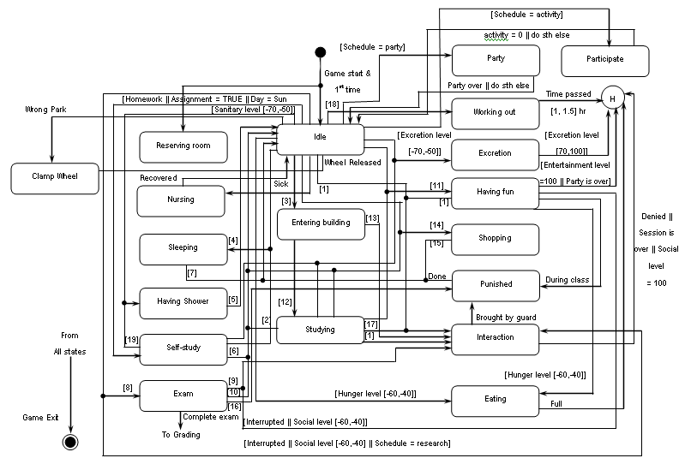
117
ภาพที่ 58 State Diagram แสดงการดำเนินชีวิตของ NPC นักศึกษา (Hi-so)

หมายเหตุ
1. ความหมายของสัญลักษณ์ที่ใช้ภายใน State Diagram
[1] = [Interrupted || Social level [-80,-60]]
[2] = Class dismissed
[3] = [Schedule = class]
[4] = [Energy level [-80,-70]]
[5] = [Sanitary level = [70,100]]
[6] = End book || Done
[7] = [Energy level = [80,100]]
[8] = [Schedule = exam & ~Detention]
[9] = Cheating caught by Prof Type 3
[10] = Time up
[11] = [Party || Emotion = worst]
[12] = Entry permitted & ~Detention
[13] = Entry denied
[14] = [Comfortable level [-80,-60]]
[15] = [Comfortable level += goods]
[16] = Cheating caught by Prof Type 1,2
[17] = lazy student
[18] = [Health level [-30, -10]]
[19] = [Sanitary level [-70,-50]]
2. Hi-So จะดำรงชีวิตโดยขึ้นกับความสะดวกสบายเป็นสำคัญ ทำอะไรตามใจแต่ก็ทบทวนการเรียน กล่าวคือ เข้าเรียนหากอารมณ์ไม่แย่และพัฒนาทักษะสัปดาห์ละครั้ง แต่เมื่ออารมณ์ไม่ดีหรือรู้สึกไม่สะดวกสบายจะออกไป shopping ทันที เวลารู้สึกไม่สนุกจะจัดงานปาร์ตี้ที่หอพัก ปกติตัวละครจะไม่พูดคุยกับใครก่อน
3. Idle หมายถึง นศ. เดิน, นั่ง, ยืน ณ สถานที่ที่ตนอยู่เดิม (จากข้อมูลใน DB)
4. Self-study หมายถึง การพัฒนาทักษะ เช่น ทำรายงาน, อ่านหนังสือสอบ, ทำการบ้าน ซึ่งตัวละครนี้จะมีอัตราการเพิ่มของระดับทักษะปานกลาง แต่หากรู้สึกไม่สะดวกสบายก็จะออกไป shopping ทันที
5. Having fun หมายถึง กิจกรรมเพื่อความบันเทิง เช่น อ่านการ์ตูน, จัดงาน party, ร้องเพลง, เต้นรำ, เล่นเครื่องบินกระดาษ ซึ่งหากเล่นในห้องอาจถูกอาจารย์ลงโทษได้
6. Entering building หมายถึง การที่นศ.จอดรถ (กรณีมีรถ) หากจอดรถไม่ถูกที่หรือแต่งกายไม่เรียบร้อยอาจถูกยามตักเตือนและนำตัวไปพบอาจารย์เพื่อทำการลงโทษได้
7. Punished หมายถึง การที่นศ.ถูกลงโทษ อาจเพราะยามไม่ให้เข้าอาคารเรียน, โกงข้อสอบ หรือเล่นในเวลาเรียน ซึ่งการถูกลงโทษมีหลายแบบขึ้นอยู่กับ Prof Type ที่ตัวละครเจอ
7.1 ถูกหักคะแนน
7.2 ทำทัณฑ์บน
7.3 พักการเรียน (2 ทัณฑ์บน = พักการเรียน)
7.4 กาหัวกระดาษและถูกไล่ออกนอกห้องสอบ
8. Exam หมายถึง การสอบ ซึ่งหากตัวละครมีทักษะ [30,50] จะเริ่มลอกข้อสอบ ความบ่อยของการลอกข้อสอบจะแปรผกผันกับระดับทักษะ
9. Reserving room หมายถึง การจองหอพัก ซึ่งจะเกิดขึ้นครั้งแรกของการเล่นเท่านั้น ใครมาก่อนได้ก่อน
10. Working out หมายถึง การที่ตัวละครไปโรงยิมเพื่อเล่นกีฬาหรือเต้น aerobic เพราะรู้สึกสุขภาพไม่ดี

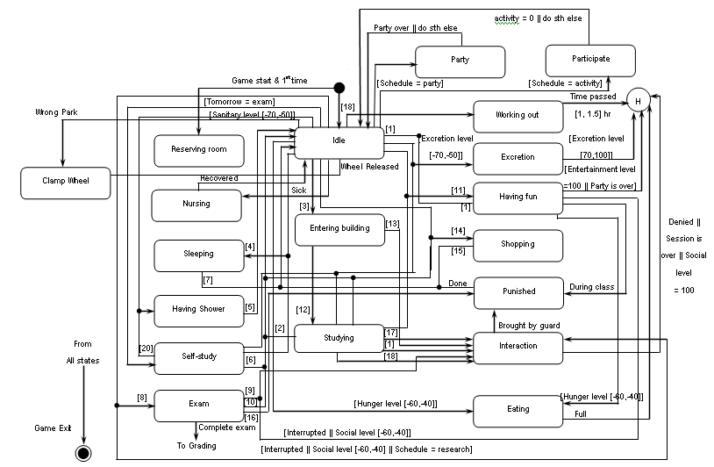
120
ภาพที่ 59 State Diagram แสดงการดำเนินชีวิตของ NPC นักศึกษา (อันธพาล)

หมายเหตุ
1. ความหมายของสัญลักษณ์ที่ใช้ภายใน State Diagram
[1] = [Interrupted || Social level [-80,-60]]
[2] = Class dismissed
[3] = [Schedule = class]
[4] = [Energy level [-80,-70]]
[5] = [Sanitary level = [70,100]]
[6] = End [2,3] book
[7] = [Energy level = [80,100]]
[8] = [Schedule = exam & ~Detention]
[9] = Cheating caught by Prof Type 3
[10] = Time up
[11] = [Party || Emotion = worst]
[12] = Entry permitted & ~Detention
[13] = Entry denied
[14] = [Comfortable level [-80,-60]]
[15] = [Comfortable level += goods]
[16] = Cheating caught by Prof Type 1,2
[17] = lazy student
[18] = Homework || Assignment = TRUE
[19] = [Health level [-10, 0]]
[20] = [Sanitary level [-70,-50]]
2. อันธพาลจะดำรงชีวิตโดยขึ้นกับการทะเลาะวิวาทเป็นสำคัญ การสร้างความสัมพันธ์จะออกมาในรูปการก่อกวน, หาเรื่อง ซึ่งนำไปสู่การทะเลาะวิวาทในท้ายมี่สุด เวลามีการบ้านหรือรายงานก็จะไปบังคับให้หนอนหนังสือทำให้ โดยมีปฏิสัมพันธ์ในการกลั่นแกล้งสูง
3. Idle หมายถึง นศ. เดิน, นั่ง, ยืน ณ สถานที่ที่ตนอยู่เดิม (จากข้อมูลใน DB)
4. Self-study หมายถึง การพัฒนาทักษะ เช่น ทำรายงาน, อ่านหนังสือสอบ, ทำการบ้าน ซึ่งตัวละครนี้จะไม่อ่านหนังสือก่อนสอบเลย
5. Having fun หมายถึง กิจกรรมเพื่อความบันเทิง เช่น อ่านการ์ตูน, จัดงาน party, ร้องเพลง, เต้นรำ, เล่นเครื่องบินกระดาษ ซึ่งหากเล่นในห้องอาจถูกอาจารย์ลงโทษได้
6. Entering building หมายถึง การที่นศ.จอดรถ (กรณีมีรถ) หากจอดรถไม่ถูกที่หรือแต่งกายไม่เรียบร้อยอาจถูกยามตักเตือนและนำตัวไปพบอาจารย์เพื่อทำการลงโทษได้
7. Punished หมายถึง การที่นศ.ถูกลงโทษ อาจเพราะยามไม่ให้เข้าอาคารเรียน, โกงข้อสอบ หรือเล่นในเวลาเรียน ซึ่งการถูกลงโทษมีหลายแบบขึ้นอยู่กับ Prof Type ที่ตัวละครเจอ
7.1 ถูกหักคะแนน
7.2 ทำทัณฑ์บน
7.3 พักการเรียน (2 ทัณฑ์บน = พักการเรียน)
7.4 กาหัวกระดาษและถูกไล่ออกนอกห้องสอบ
8. Exam หมายถึง การสอบ ซึ่งหากตัวละครมีทักษะ [30,50] จะเริ่มลอกข้อสอบ ความบ่อยของการลอกข้อสอบจะแปรผกผันกับระดับทักษะ
9. Reserving room หมายถึง การจองหอพัก ซึ่งจะเกิดขึ้นครั้งแรกของการเล่นเท่านั้น ใครมาก่อนได้ก่อน
10. Working out หมายถึง การที่ตัวละครไปโรงยิมเพื่อเล่นกีฬาหรือเต้น aerobic เพื่อให้ร่างกายแข็งแรงหาเรื่องคนอื่นได้

3.3 Model ที่ใช้ในเกม
Model 3 มิติ ที่ใช้ในเกมประกอบขึ้นจาก Polygons หรือรูปหลายเหลี่ยมจำนวนน้อย ซึ่งไม่ควรเกิน 5,000 Polygons หรือที่เรียกว่า Low Polygons Model เนื่องจากความต้องสร้างเกมให้กินทรัพยากรเครื่องน้อยที่สุดเท่าที่จะสามารถทำได้ เพื่อให้เครื่องคอมพิวเตอร์ที่มีประสิทธิภาพต่ำสามารถเล่นเกม 3 มิติที่สร้างขึ้นได้ โดยที่ความเร็วของนั้นเกมไม่ช้าจนเกินไป

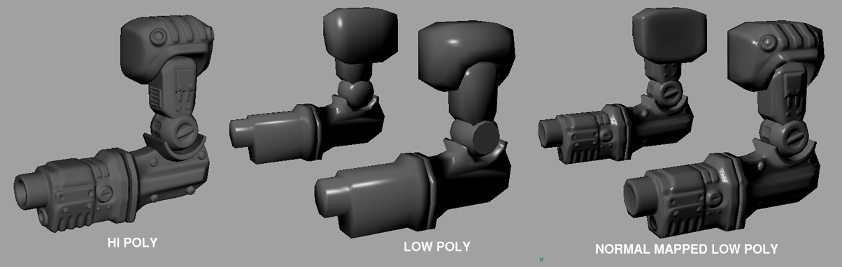
ภาพที่ 61 เปรียบเทียบModel ที่ประกอบด้วย Polygons จำนวนต่างๆ กัน

การออกแบบรูปทรงของ Model ในเกม อาศัยจินตนาการ และความคิดสร้างสรรค์ในการประยุกต์รูป Polygons พื้นฐานหรือ Primitive Polygons ซึ่งประกอบด้วย รูปทรงสี่เหลี่ยม, ทรงกระบอก, ทรงกลม และรูปทรงสามเหลี่ยม มาเป็นต้นแบบในการขึ้นรูป Model 3 มิติ
3.3.1 ฉาก
1. ฉากภายนอกของเกม มีลักษณะเป็น 3 มิติ ประกอบด้วยอาคารต่างๆ ตามแผนผังที่ได้ออกแบบไว้ข้างต้น

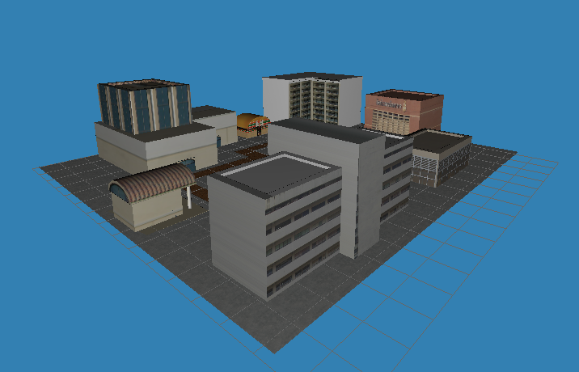
ภาพที่ 62 ฉากภายนอกของเกม

2. ฉากภายในห้องต่างๆ ไม่ว่าจะเป็นหอพัก, ห้องเรียน, ห้องสมุด, โรงยิม, ห้องพยาบาล, ห้องพักครู, ร้านสะดวกซื้อ, ห้องน้ำ และโรงอาหาร จะแสดงเป็นภาพ 2 มิติ ในมุมมองแบบ Top View

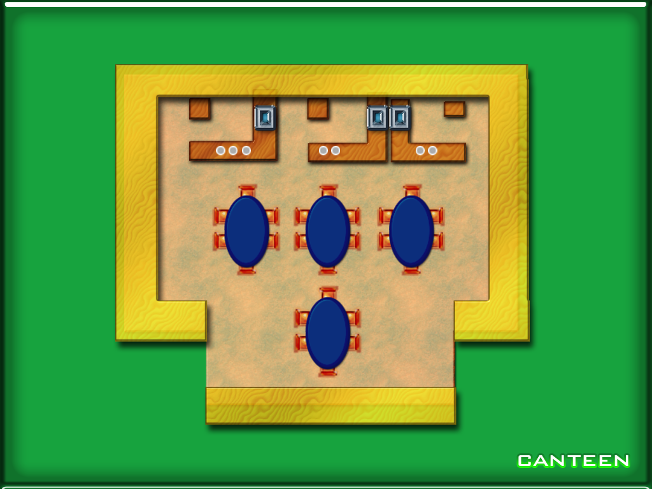
ภาพที่ 63 แสดงฉากโรงอาหารด้าน Top View ที่ใช้ในเกม

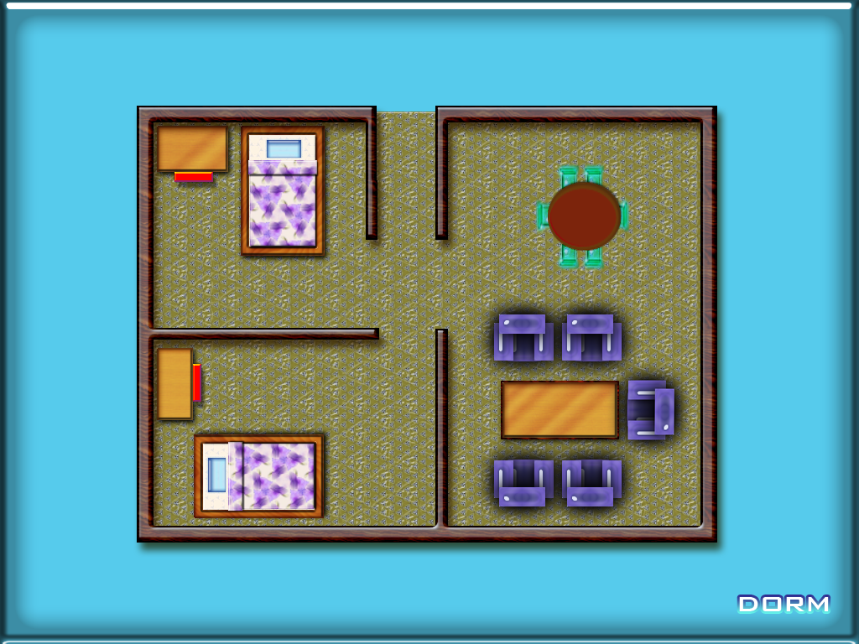
ภาพที่ 64 แสดงฉากหอพักนักศึกษาด้าน Top View ที่ใช้ในเกม

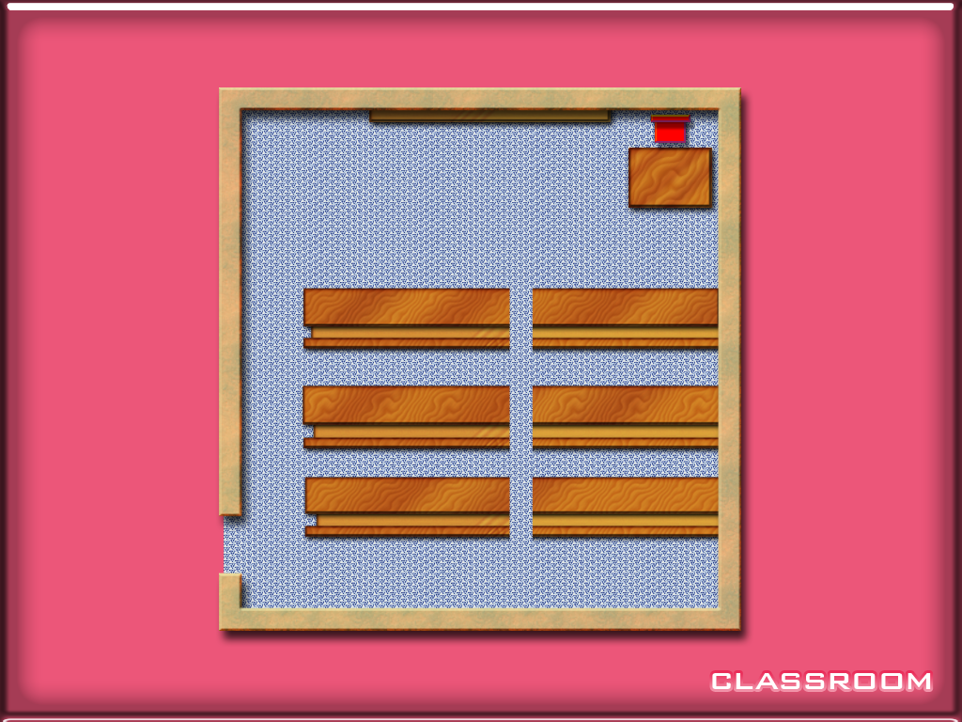
ภาพที่ 65 แสดงฉากห้องเรียนด้าน Top View ที่ใช้ในเกม

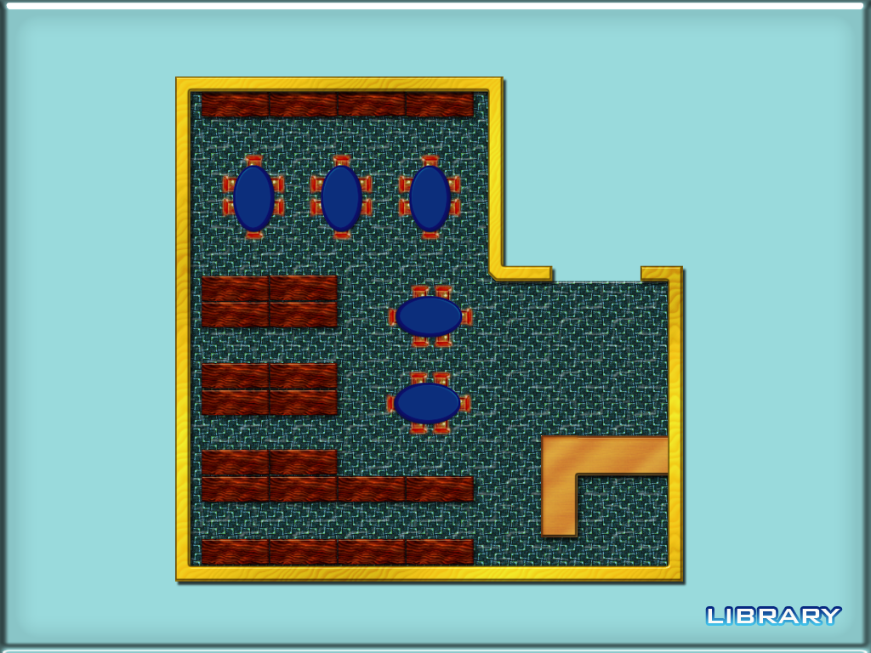
ภาพที่ 66 แสดงฉากห้องสมุดด้าน Top View ที่ใช้ในเกม

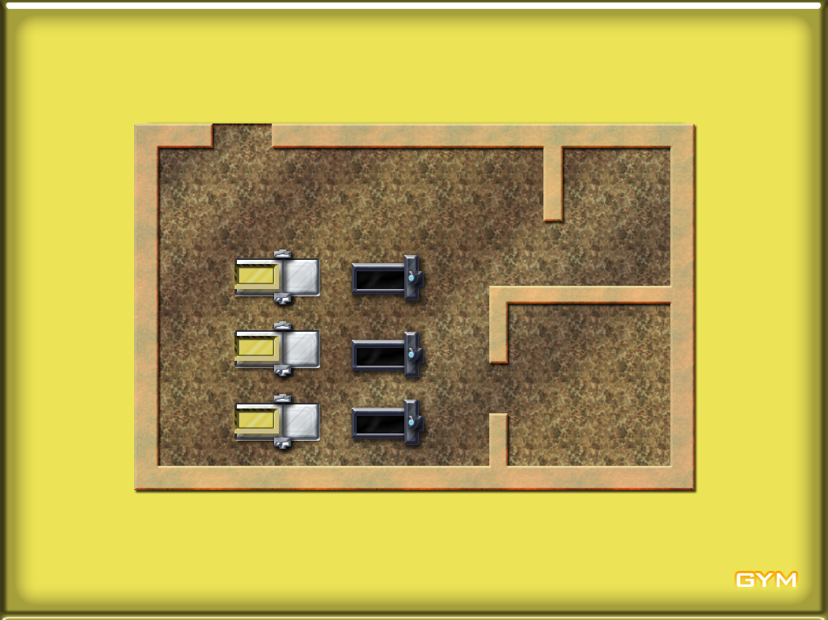
ภาพที่ 67 แสดงฉากในโรงยิมด้าน Top View ที่ใช้ในเกม
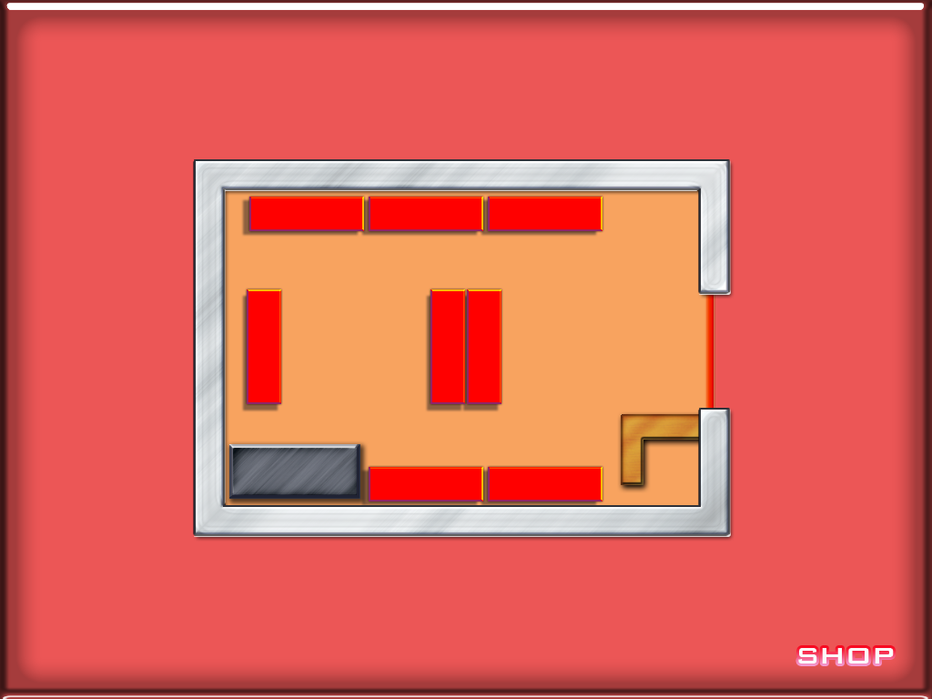
ภาพที่ 68 แสดงฉากร้านสะดวกซื้อด้าน Top View ที่ใช้ในเกม

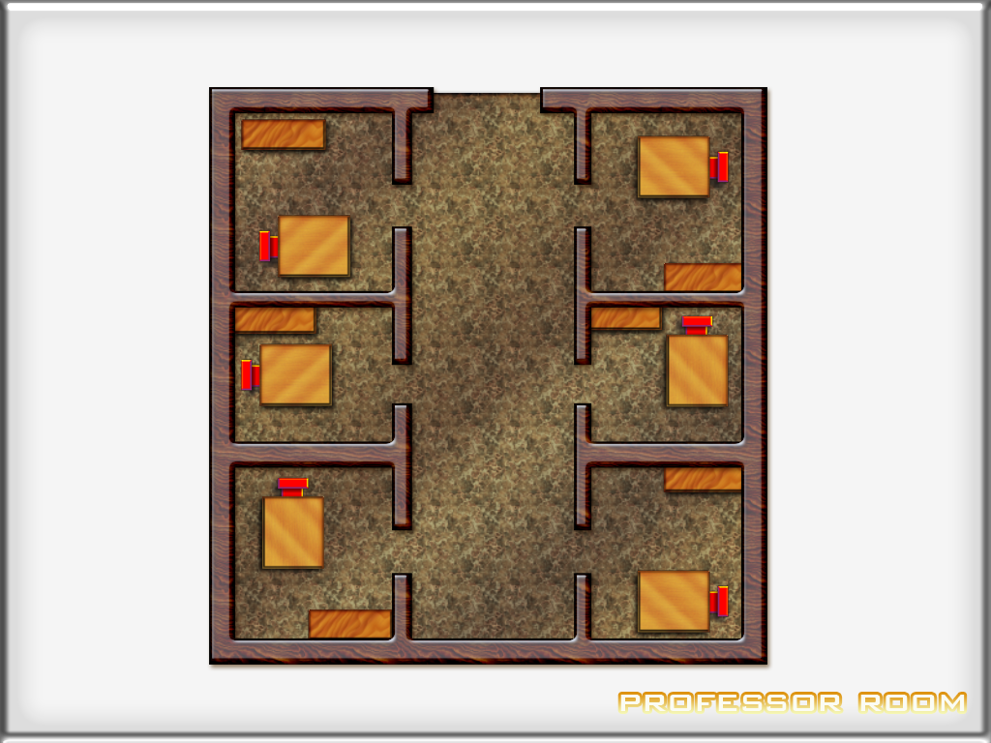
ภาพที่ 69 แสดงฉากห้องพักครูด้าน Top View ที่ใช้ในเกม

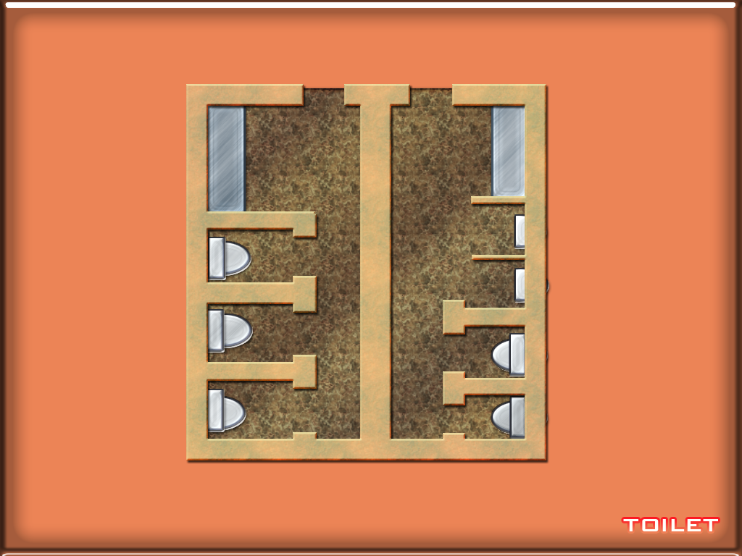
ภาพที่ 70 แสดงฉากห้องน้ำด้าน Top View ที่ใช้ในเกม
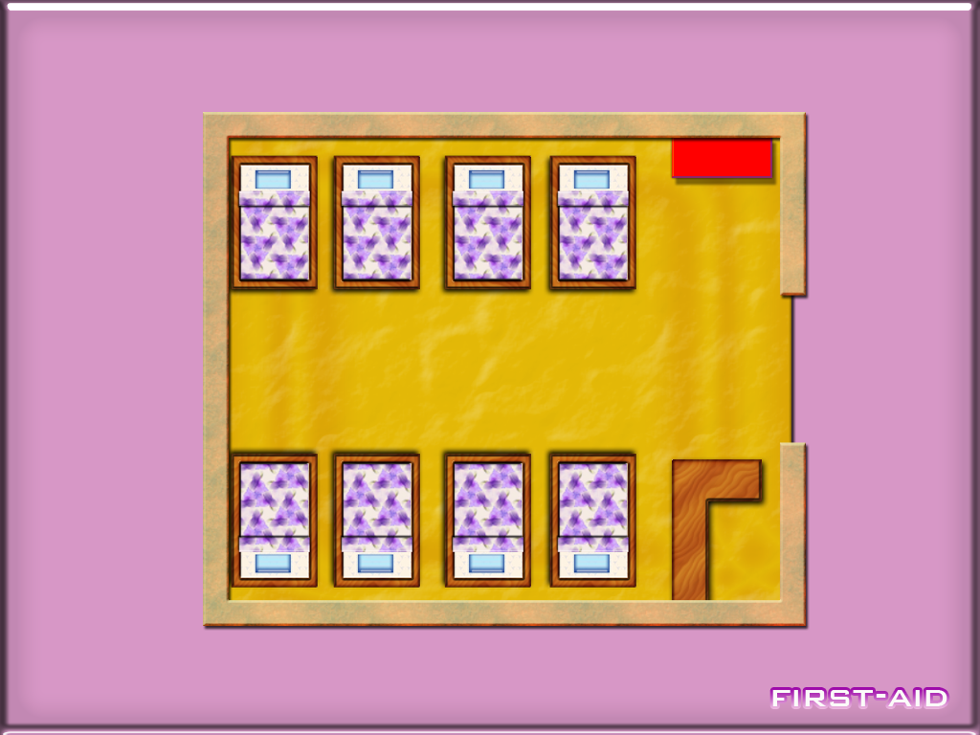
ภาพที่ 71 แสดงฉากห้องพยาบาลด้าน Top View ที่ใช้ในเกม

3.3.2 ตัวละครที่ใช้ในเกม จะเป็นตัวละคร 3 มิติ ซึ่งจะมีลักษณะแตกต่างกันไปตามอาชีพโดยตัวละครแต่ละตัวจะมี Animation เพียงท่าเดินและยืนเท่านั้น ส่วนการทำกิจกรรมอื่นๆ ของตัวละครจะใช้ภาพ Animation 2 มิติแทน

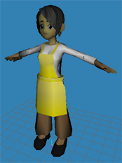
ภาพที่ 72 ตัวละครอาชีพแม่บ้าน

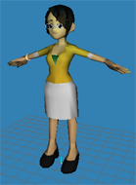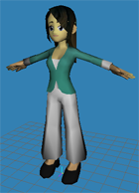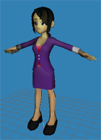
ภาพที่ 73 ตัวละครอาชีพอาจารย์ (อาจารย์เฮียบ, อาจารย์ใจดี และอาจารย์จบใหม่)
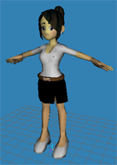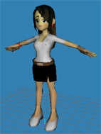

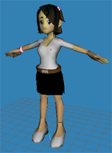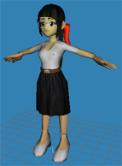
ภาพที่ 74 ตัวละครอาชีพนักศึกษา (Hi-so, Play Girl, Hot Girl และหนอนหนังสือ)

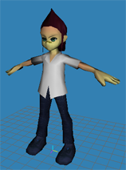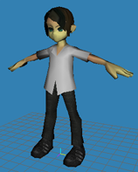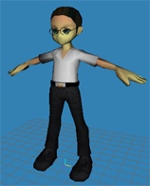

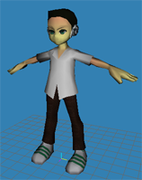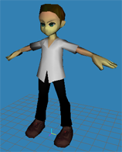
ภาพที่ 75 ตัวละครอาชีพนักศึกษา (อันธพาล, Play Boy, หนอนหนังสือ,ตัวโจ๊ก และ Hot Guy)

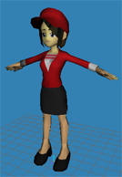
ภาพที่ 76 ตัวละครอาชีพพนังงานเก็บเงิน

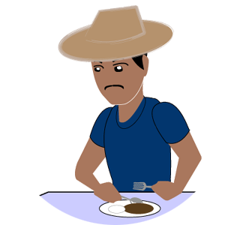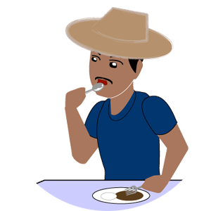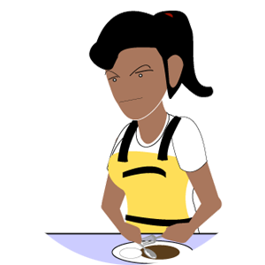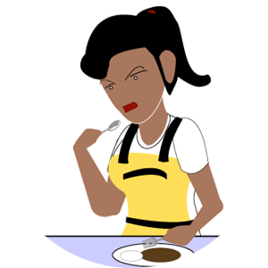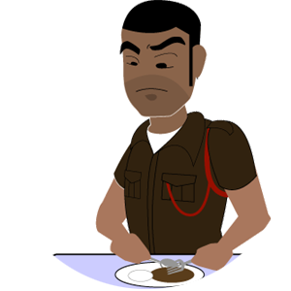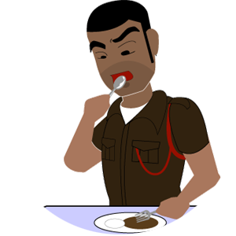
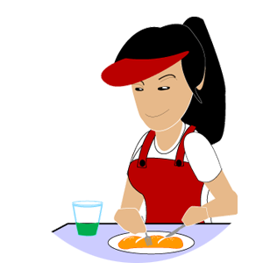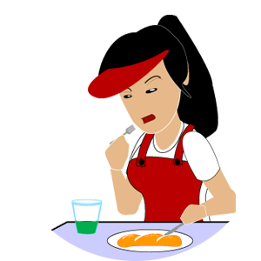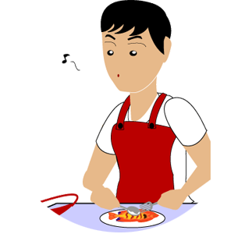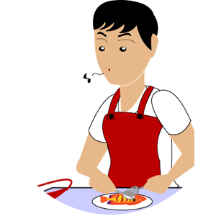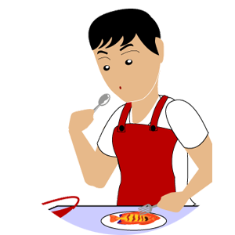
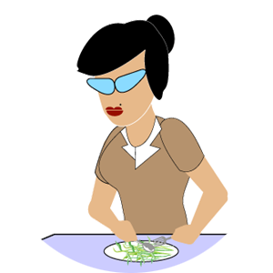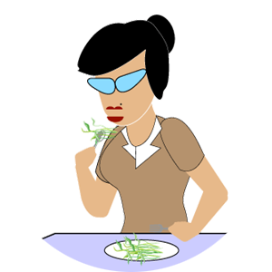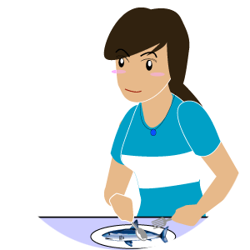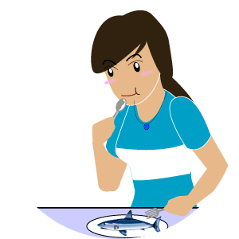
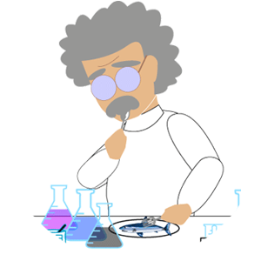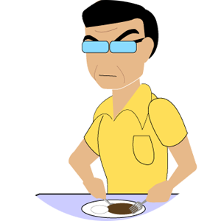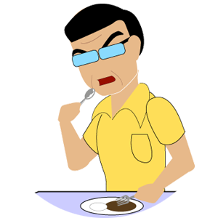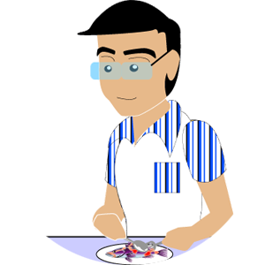
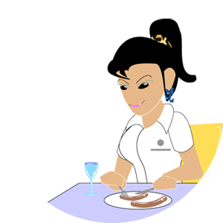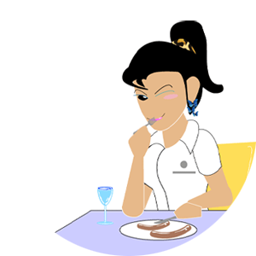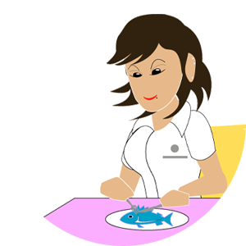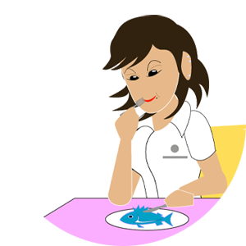
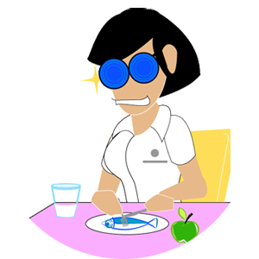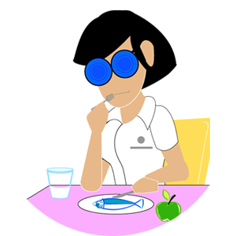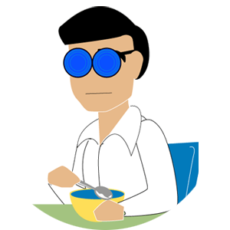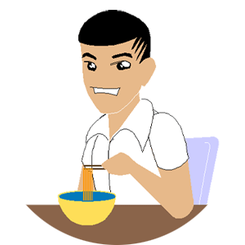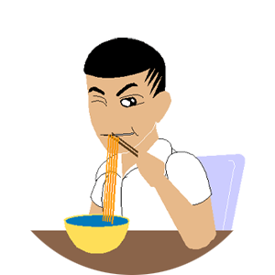
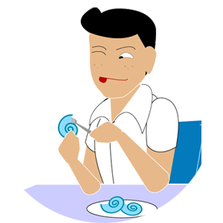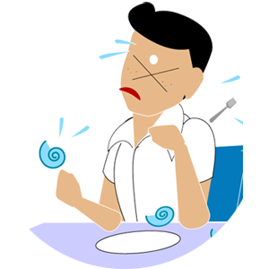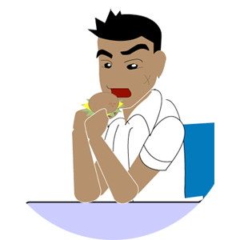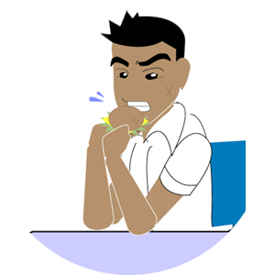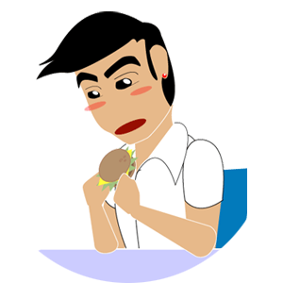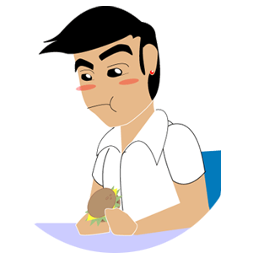
ภาพที่ 77 Animation การกินของตัวละครอาชีพต่างๆ
ตารางที่ 17 ความแตกต่างระหว่าง Model สำหรับเกม 3 มิติ กับภาพประกอบเกม 2 มิติ
Model ในเกม 3 มิติ | ภาพประกอบในเกม 2 มิติ
ใช้ Model ชิ้นเดียวในทุกมุมมอง | ใช้ภาพจำนวนมากในแต่ละมุมมอง
ไม่ต้องวาดการเคลื่อนไหวใหม่ | ยิ่งเคลื่อนไหวมากยิ่งใช้ภาพมาก
ภาพไม่สวยงามหากใช้ Polygons น้อย | ภาพสวยงามสมจริง
บริโภคทรัพยากรของเครื่องมาก | บริโภคทรัพยากรของเครื่องน้อย
ความสวยงามขึ้นกับ Texture หรือพื้นผิว และ ความสามารถของ Game Engine | ความสวยงามขึ้นกับคนวาด และการลงสี

